Tesla - Elbilmarkedet
Af Gustav Brygger
Handelsgymnasiet ZBC Næstved HH3A

Yvonne Madsen – Virksomhedsøkonomi Jimmy Hass - Afsætning
14. oktober 2016
Indholdsfortegnelse
Abstract 3
Indledning 4
Problemformulering 5
Afgrænsning 5
Metode 6
Udviklingstendenserne på bilmarkedet 8
Elbilens historie i Danmark 9
Analyse 10
Omverdensmodellen 10
Porters five forces 11
- Konkurrencen i Branchen 11
- Substitutter 12
- Potentielle indtrængere 13
- Staten 14
- Kunder 16
- Leverandører 16
De fire p’er 17
- Produkt 17
- Place 19
- Pris 20
- Promotion 21
- Service 22
- Kundesegment 23
- Distribution 24
Regnskabsanalyse 24
- Rentabilitetsanalyse 24
- Indtjeningsevnen 26
- Likviditeten 27
Vurdering 27
Konklusion 29
Kildefortegnelse 32
Bilag 41

Abstract
The purpose of this study is to give an outline of the development on the Danish electric vehicle market. Furthermore, the report examines how the company Tesla Motors Denmark ApS acknowledge to enter the market as one of the most luxurious electric vehicles. First an extern analysis will be performed. It is to summarize which conditions the electric vehicle market is influenced by. Another extern analysis will be analyzing the competition in the industry. An intern analysis of Tesla Motor Denmark ApS’s financial statement leads to a conclusion regarding Tesla’s position on the market today.
The conclusion shall conclude what Tesla Motor Denmark ApS shall do to maintain or reinforce their position on the electric vehicle market.
Throughout the assignment the analysis has been used a variation between both intern and extern analysis. Tesla has in many years been a doubtable player on the electric vehicle market. The competition has throughout the years been increasingly because of an increased number of competitors on the Electric vehicle market. Tesla’s financial statement is very poor and the profitability is not satisfying. One of the major problems is to establish the company and generate enough sale and profit to cover the startup expenses. Especially the Danish taxes at high end electric vehicles caused the sale to drop 97% in 2015 to 2016. If Tesla wishes to increase their market share they should gain lower costs and a bigger target group.

Indledning
Danmark udledte i 1972 hele 60 millioner tons CO2. Det var primært husholdningerne, virksomhederne og elproduktionen, som udledte CO2’en. De stod for hele 61% af den samlede CO2 udledning. I 2014 udledte Danmark kun 37 millioner tons CO2. Det var ikke længere de private og de erhvervsdrivende, som udledte meget CO2, derimod var det transportsektoren og elproduktionen. Førhen udgjorde transporten kun 16% af CO2 udslippet, hvorimod det i dag udgør hele 38%1. På baggrund heraf kunne det være spændende at se på, om CO2 udslippet for transportsektoren kan reduceres via elbiler. Danmark har i dag 2.390.823 indregistrerede biler. En dansk bil kører i gennemsnit 17.000 km. om året. Hvis vi opstiller forudsætningen, at en liter benzin/diesel udleder 195g CO2 pr. km, udgør den danske privatbilisme 8 millioner tons CO2 udslip. Således kunne 21% af det samlede CO₂ udslip spares, hvis alle konventionelle biler blev konverteret til elbiler, så vidt ellen produceres af vedvarende energi. Sveriges klimaminister Isabella Lövin har foreslået forbud mod benzinbiler i 2030. Ligeledes diskuterer Norge, Holland og Tyskland også et forbud mod benzinbiler efter 2030, så det er interessant at analysere, hvad den danske regering har gjort og vil gøre for elbilbranchen.
Såfremt at elbilen blev integreret i samfundet, ville det ydermere en betydning for partikeludledningen i storbyerne. I 2016 foretog miljøpunkt indre By-Christianshavn en måling af partikelindholdet pr. kubikcentimeter på en bilfri søndag i København. Her fandt man ud af, at der var 3.000 partikler pr. kubikcentimeter. På en normal dag med myldretidstrafik, foretog man igen målingen. Her var partikeludledningen 10 gange højere nemlig 30.000 partikler pr. kubikcentimeter. Den meget forurenede luft er ofte skyld i flere typer kræft, typisk oral kræft. Det høje partikelindhold er årligt skyld i ca. 500 dødsfald i København.
Hvorfor er der i denne opgave fokus på det danske marked? Dette er fordi vi danskere går meget op i miljø. Det viser en undersøgelse foretaget af tænketanken KRAKA. Staten har ligeledes fokus på miljøet og tvinger derfor befolkningen til at have omtanke for bl.a. miljøet i form af, at man betaler grøn ejerafgift i forhold til bilens CO2 udslip i stedet for vægtafgift. Dermed øges befolkningens fokus på, hvor langt bilen kan køre pr. km. Staten støtter indirekte salget af mikro- og elbiler (Man har ikke skullet betale grøn ejerafgift på elbiler til og med 2015). Samtidig bliver man i dag anerkendt for at være miljøvenlig og grøn. Det anses i dag som værende etisk korrekt at køre i en bil, som har et lavt CO2 udslip.
Teslaen er langt mere end bare en bil. Virksomheden Tesla har revolutioneret bilens egenskaber ved at implementere fuld computerteknologi i bilen. Bilen er hele tiden online og kan med et tryk få opdateret hele styresystemet.
Man kan spørge sig selv, hvordan Tesla har kunnet komme så langt foran de nuværende bilproducenter? En elbil der nærmest er selvkørende, har et moderne ”look” og ikke det normale interiør, men alt bygget ind i en skærm. Bilproducenterne har, hvis man må sige det ”sovet i timen”. De har ikke fulgt med den teknologiske udvikling. Det er først i de senere år, at de er begyndt at implementere f.eks. autopilot i deres absolutte topmodeller. Autopiloten er standard i Teslas kommende model 3, som er produceret til en bredere målgruppe. Se bilag 1 for flere specifikationer.
Overstående er grundlag for, at der kan skrives en meget relevant og aktuel SRP med fokus på Teslas muligheder på det danske elbilmarked.

Problemformulering
- Jeg vil redegøre for udviklingstendenserne i den danske bilbranche med særligt fokus på elbilen.
- Jeg vil analysere Tesla Motors Denmark ApS regnskaber over en fem årig periode og deres nuværende position på markedet.
- Jeg vil vurdere Tesla Motors Denmark ApS fremtidige mulighed for at fastholde eller forstærke deres markedsandel samt mulighed for fremtidige eksistens på markedet.

Afgrænsning
Opgaven er afgrænset til geografisk kun at omhandle Danmark. Hvis opgaven skulle laves på internationalt basis, ville der skulle inddrages mange parametre vedrørende kultur og kundeforhold, som ville gøre analysen alt for stor. Tidsmæssigt starter Redegørelsen i 1980’erne med de første elbiler i Danmark. Regnskabsanalysen dækker en periode på 5 år. Omverdensmodellen er afgrænset til den uafhængige omverden, da den afhængige omverdensanalyse foretages i Porters five forces. Den uafhængige omverden er igen afgrænset så kulturelle-, demografiske forhold og massemedier ikke er medtaget i opgaven. Porters five forces er tilpasset elbilbranchen, og staten er inddraget. Leverandørerne er minimeret, da datagrundlaget vedrørende forhandlingsstyrke over for leverandørerne er svær tilgængeligt. Der er i analysen kun draget paralleller mellem Tesla og BMW som nærmeste konkurrent på elbilmarkedet. I Tesla interviewet kunne man have besøgt Århus afdelingen, men interviewet er afgrænset til afdelingen i København, da jeg ikke mener, at det giver yderligere data til min opgave. Jeg har afgrænset mig til at lave kundeanalyser af f.eks. Teslas kunders købsadfærd, årsagen er primært den tidsmæssige dimension. I regnskabsanalysen er der ikke kommenteret uddybende på kapitaltilpasningen. Kommentarerne bygges på nøgletallene til rentabilitet, indtjeningsevne og likviditet. Tesla har ikke oplyst omsætningen i regnskaberne, derfor er der opstillet en forudsætning om salgsprisen ud fra et gennemsnit på Bilbasen.dk. For uddybning af forudsætningen vedrørende regnskabsanalysen henvises til bilag 11 og bilag 7.

Metode
Til at besvare den stillede opgaveformulering vil der primært blive gjort brug af teorier og metoder fra de valgte fag afsætning og virksomhedsøkonomi. Da fagene begge er samfundsvidenskabelige og tæt relaterede, er det muligt at foretage en god tværfaglig analyse. Delkonklusioner er bevidst fravalgt. Konklusionerne på afsnittene er samlet i én konklusion til sidst i opgaven. Argumentet er, at delkonklusioner skaber gentagelser og er pladskrævende. Der anvendes de SOLO-taksonomiske niveauer: Det multistrukturelle niveau (det redegørende), det rationelle niveau (det analyserende) og det udvidede abstrakte niveau (det vurderende)10. For yderligere uddybning se strukturmodel vedlagt i bilag 8 og 9.
Redegørelsen er foretaget som en ”historisk analyse”, som dækker udviklingstendensen i elbilbranchen siden starten af 1980’erne.
Omverdensmodellen er taget i brug for at påvise, hvilke uafhængige forhold der påvirker elbilproducenterne. Alternativt kunne PESTEL analysen være anvendt, men med samme resultat. Begge er statiske analyser.
Den nuværende position på markedet er analyseret ud fra Porters five forces. Argumentet for dette er, at den ofte er anvendt som analysemodel i praksis, når nye strategier skal fastlægges i en virksomhed. Man bør definere branchen klart og entydigt samt sætte fokus på konkurrenceforholdene i branchen, for at vurdere om virksomheden evt. skal fortsætte uændret, repositionere sig, eller foretage en exit. Porters five forces er en statusanalyse11
Opgaven dækker flere analyseniveauer. Omverdensmodellen er på samfundsniveau med fokus på elbilbranchen. Porters five forces er på brancheniveau. De 4 p’er og regnskabsanalysen er foretaget på virksomhedsniveau. De 4 p’er er foretaget med en komparativ metode, dvs. med sammenligninger mellem Tesla og BMW, hvor det har været muligt. Regnskabsanalysen er lavet med længdeperspektiv over en 5-årig periode. Der er ikke lavet analyser på individniveau.
Opgavens indsamling af empiri stammer fra hjemmesider, eksperter, databaser og artikler (for uddybning se litteraturlisten). Alle opgavens data kommer fra desk research (sekundære data) med undtagelse af det semistrukturerede interview med Tesla, der må betegnes som field research (primære data).
De kvantitative data er alle sekundære og hentet fra kilder som FDM, bilbasen, og Teslas regnskaber. Jeg har selvfølgelig forholdt mig kritisk til alle kilder i form af deres pålidelighed, aktualitet, objektivitet og troværdighed. FDM bør betegnes som meget troværdige og objektive, når de vurderer Tesla’s og BMW’s biler. Godkendte regnskaber er også troværdige.
Helt anderledes forholder det sig med de kvalitative kilder og mit interview med Tesla, de er ofte subjektive og ikke 100% pålidelige. F.eks. kan Tesla’s ansatte ikke udtale sig negativt om Tesla. Virksomhedernes hjemmesider og reklamer på nettet fremstår meget subjektive. Købernes vurderinger af Tesla og BMW er også subjektive, da det blot er holdninger, der udtrykkes.
Toulmins argumentationsmodel er anvendt som argumentationsmodel. Der er igennem hele opgaven søgt at være hjemmel og belæg for alle påstandene, således at opgaven er velargumenteret. Der er få postulater i opgaven, f.eks. har det i afsnittet om kunder under de 4 P’er været umuligt at skaffe dokumentation for påstandene i opgaven.
Vedrørende fodnoter bør man klikke på ”Link (CTRL nede)” for at komme til kildereferencen hvor kilden er blevet udspecificeret.

Udviklingstendenserne på bilmarkedet
De tre største bilproducenter i verden er Volkswagen Group, General Motors og Toyota Motor, hvoraf Toyota Motor koncernen har det største salg. De sælger årligt 10 millioner enheder. Producenterne har gennem de sidste 10 år fusioneret og opkøbt hinanden for at opnå stordriftsfordele og overleve i den intensiverede konkurrence. Dette medfører, at adgangsbarrieren på bilmarkedet er meget stor. Det er næsten umuligt at konkurrere mod så store koncerner, hvis man er nytilkommer på markedet. De tre største bilproducenter udgør ca. 40% af det samlede bilsalg i verden.
Fælles for alle bilproducenterne er, at de har fokus på at fremstille motorer, som kan køre længst muligt på literen. Derfor blev hybridbilen udviklet. Hybridbilen er en blanding af den konventionelle bil og elbilen, som de fleste bilproducenter har en udgave af. F.eks. har BMW lige præsenteret deres nye BMW 330E. Problemet er blot, at den kun kører 40 km. udelukkende på batteri.
Kundetendensen har været at købe små biler, som kører langt pr. liter for at spare penge på benzin/diesel, sagt med andre ord, mikrobilerne har gjort deres indtog på markedet. Den grønne ejerafgift har yderligere givet kunderne incitament til at vælge biler, som kører langt på literen. Kunderne har skiftet forbrugsmønster, og det er blevet ”in” at være miljøbevidst, når man vælger sit transportmiddel. Alle reklamer skal oplyse CO2 udledning pr. km og brændstofforbrug. Registreringsafgiften og den grønne ejerafgift har været 0 kr. for elbiler, men fra 2016 har regeringen valgt at indfase registreringsafgiften på elbiler.
Udviklingen inden for batterier er grunden til, at elbilen i dag kan konkurrere med benzinbilen. Først i 2005 var det rentabelt for bilindustrien at bruge lithium-ion batterier, som stadig bruges i biler. I 2015 udviklede Standford Univeristy det nye aluminiumsbatteri. Batteriet har en større kapacitet, og opladningstiden er 1/3 del af det regulære lithium-ion batteri. Det forventes dog først at komme ud på markedet om ca. 10 år, da batteriet ikke er stabilt, og at priserne lige nu vil være for høje.
Vi har i Danmark altid haft meget få elbiler. I 2009 var der kun 46 indregistrerede elbiler. 30 af elbilerne var af ukendt mærke, og der var ingen virksomhed, som dominerede markedet. Sidenhen er antallet af elbiler steget markant.
Styk
ÅR
Kilde: Dansk Elbil Alliance:
Udviklingen i bestanden af elbiler steg først for alvor i 2014 og 2015, stigningen var henholdsvis 1575 og 4523. I 2015 udgjorde elbilerne 7.842 af den samlede bilbestand, på ca. 2,4 mio. biler. Dvs. at elbilerne kun udgør marginale 0,3% af de samlede biler i Danmark i 2015.

Elbilens historie i Danmark
I 1980’eren blev der i Danmark skabt interesse for elbilerne. Det var primært oliekrisen, som var skyld i dette. Se bilag 3. Det gik op for befolkningen, hvor afhængige de var af olie og benzin, og at der kunne komme voldsomme prisstigninger. En af de første elbiler i Danmark var Hope Whisper. Da Hope Whisper skulle introduceres i Forum i 1983, kørte den galt og projektet blev stoppet. En anden elbil som nåede lidt længere var ”Ellerten”, opfandt af den danske ingeniør Steen V. Der blev produceret 5000 stk. op til 1998. Ellerten blev i modsætning til Hope Whisper en relativt stor succes og blev eksporteret til hele verden, hvor den i mange år var den mest solgte elbil.
Ellerten kunne med en jævnstrømsmotor på 750 w køre 30-50 km. med en tophastighed på 40-50 km/t. Grunden til at Steen V. Jensen udviklede ”Ellerten” var, at en stor del af befolkningen kun havde 15 km. til arbejde, og at de normalt kørte alene. Derfor var Ellerten som skræddersyet til det danske forbrug. Produktudviklingen af Ellerten kostede 90. mio. kr. og blev ikke finansieret på traditionel vis, men af 3.000 erhvervsdrivende og Teknologistyrelsen, som var fra det offentlige.
Efter Ellerten kom Kewet i 1995. Kewet mindede mere om en traditionel bil. Der var plads til 2 personer, og den kunne køre 75 km. på en opladning og med en tophastighed på 80 km/t. Batterierne var ikke så udviklede og lithium-ion batterierne kostede en formue og det var kun rentabelt, hvis man satte blybatterier i bilerne. Kewet vakte hurtigt interesse på det internationale marked. Fra 1992 til 1993 blev bilen godkendt på det europæiske marked og en række markeder uden for EU, heriblandt USA. Produktionen af KEWET blev outsourcet til Tyskland, hvor man kunne få etableringsstøtte. Det gik dog ikke som forventet, og allerede i 1998 blev Kewet erklæret konkurs. Rettighederne til Kewet El-jet overgik i 1999 til Norge, hvor den efterfølgende blev fremstillet af virksomheden ”ElBil Norge”. I Oslo-området var det langt mere attraktivt at køre elbil, da myndighederne her støttede elbiler. Se bilag 2 for billedkollage.

Analyse
Omverdensmodellen
Den største betydning for elbilmarkedets eksistens er den teknologiske udvikling indenfor batterier, som tidligere uddybet. Samfundets teknologiske udvikling indenfor energiudvinding er også en af de faktorer, som er med til at afgøre om markedet for elbiler er attraktivt. Det nytter ikke at køre i elbiler hvis ikke energien bliver fremskaffet på den rigtige måde. Der skal være vedvarende energiressourcer til rådighed som f.eks. vind- eller solenergi. I Danmark dækkes 42% af vores samlet elforbrug af vindenergi, og vi har som mål at vedvarende energi i 2030 skal dække 100%. Udover energifremskaffelsesmetoden spiller landets infrastruktur og elnetværk også ind på etableringen af elbilen, f.eks. om vejnettet er favorabelt i forhold til etableringen af ladestationer. Det er lykkedes Tesla at installere ladestationer langs de danske motorveje med ca. 300 kilometers Mellemrum. Landets økonomiske forhold afspejles i køberens interesse for elbilen. Hvis f.eks. landet giver tilskud til elbiler, som i Norge ser man også en tendens til, at langt flere forbrugere begynder at investere i elbiler.
Elbilmarkedet er også præget af konjunkturerne i samfundet. Gerneralt er elbilen et luksusgode, da de fleste sagtnes vil kunne klare sig med deres konventionelle bil, hvis anskaffelsespris er langt billigere. Elbilbranchen tilhører de tidligt cykliske brancher, hvor salget reagerer meget hurtigt på konjunkturændringer. Branchen er dermed meget konjunkturafhængig, da kundernes efterspørgsel ændres meget hurtigt, når indkomsterne i samfundet ændres. De politiske og lovmæssige forhold spiller også en afgørende rolle, hvis regeringen lægger tårnhøje afgifter på bilmarkedet, er det klart at målgruppen for elbilen begrænses meget. Interesseorganisationer som f.eks. Dansk Elbil Alliance spiller også en stor rolle, da de måske kan påvirke forholdene for elbilen.

Porters five forces
Konkurrencen i Branchen
I nedenstående tabel fremgår udviklingen i markedsandele på elbilmarkedet.
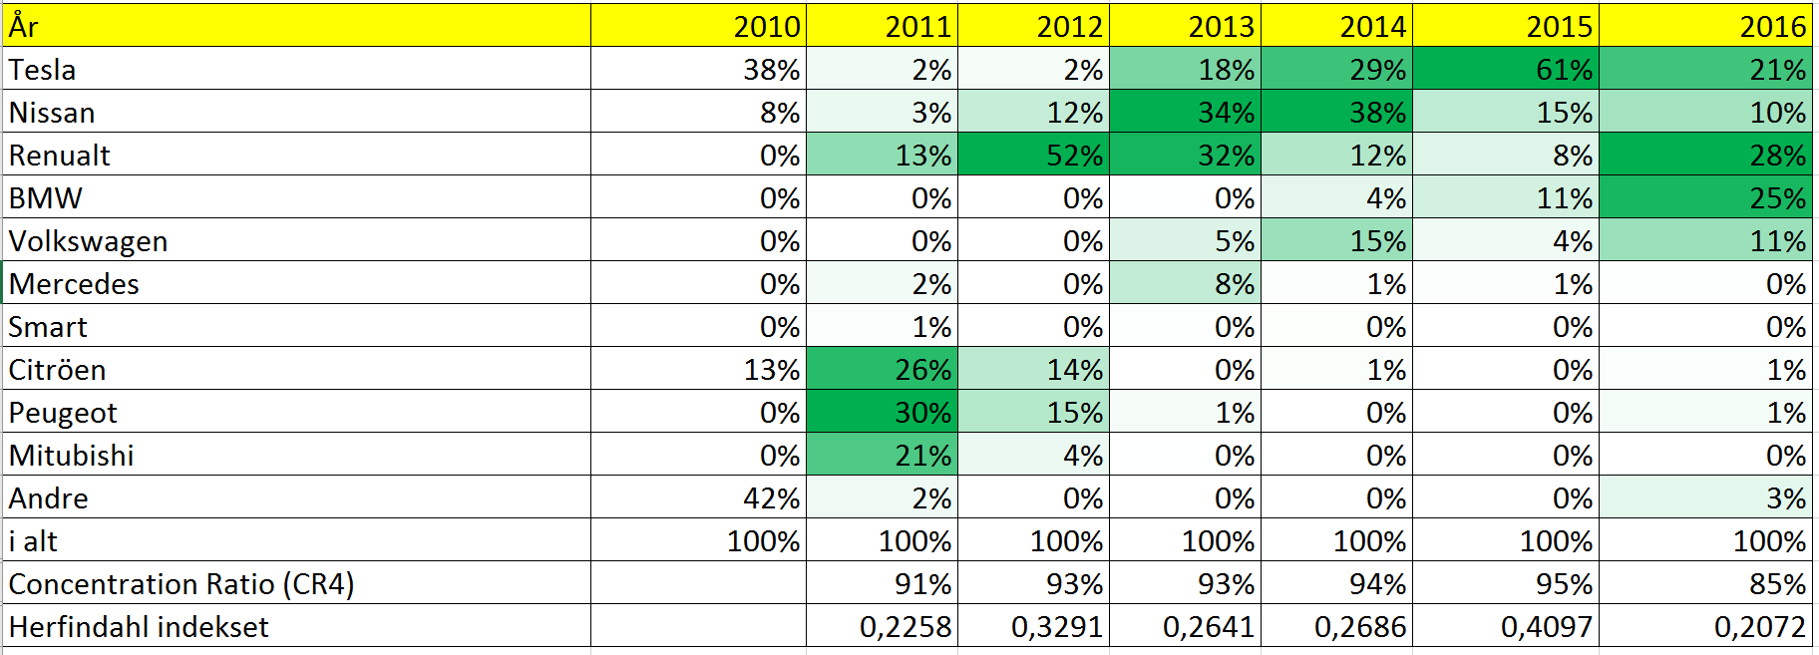
Kilde: Egen tilvirkning data grundlaget er primært fra Dansk Elbil Alliance
Concentration ratio 4 (CR4) har fra 2011 til 2015 været stigende. Det skyldes at Tesla og Nissan har erobret store markedsandele, således at de er kommet til at sidde tungt på markedet. I 2016 skete der en stor omvæltning, hvor Tesla tabte 40% af deres markedsandele, hvilket blev fordelt på Renault, BMW og Volkswagen. De seneste nytilkommere på markedet er Volkswagen med deres klassiske golf-e og Kia, som har præsenteret deres Kia Soul EV. Det er primært Renault (28%), BMW (25%), Tesla (21%) og Volkswagen (11%), som dominerer markedet. De har sammenlagt 85% af markedet i 2016. Konkurrenceformen er differentieret oligopol. Markedet er meget præferencebestemt, da forbrugerne tilknytter sig de forskellige producenters mærke, og kan for en merpris vælge at individualisere bilen. I 2015 var Herfindahl indekset 0,41, og i 2016 var Herfindahl indekset 0.20. Elbilmarkedet er altså gået fra en høj koncentration med stor ”skævvridning” i branchen i 2015 til en mindre ”skævvridning” i 2016. Årsagen er, at Tesla er gået fra at sidde på 60% af salget af elbiler i 2015 til kun 21% i 2016, samtidig er der ikke længere 4 dominerende udbydere. En femte har meldt sig på banen i 2016, d,et er Volkswagen som har fået 11% af markedet.

Substitutter
Når man skal diskutere definitionen af begrebet substitutter, er skydeskivemodellen meget anvendelig. I den helt snævre konkurrence er 100% elbiler. Substitutter til elbiler er hybridbiler, konventionelle biler og derefter andre transportmidler som f.eks. kabinescootere, knallerter, tog, bus og cykel.
For at opnå dybde i opgaven er substitutterne i P5F afgrænset til det bedste alternativ til elbilen. Det må anses som værende den konventionelle bil og hybridbilen.
Hybridbiler produceres typisk af de eksisterende bilproducenter. Toyota’s salg af hybridbiler har i 2016 været i eksplosiv vækst, det samlede salg anslås til at ligge på ca. 3.000 stk.. 90% af alle hybridbiler som sælges i Danmark er Toyota. Den mest solgte hybridbil er Toyota Yaris Hybrid, som kun koster 160.000 og kører ca. 25 km på en liter benzin ifølge en test fra FDM. Yaris Hybrid er en af de mest miljøvenlige biler og med dens lille forbrændingsmotor, udleder den kun 79 gram CO2-udslip pr. km.. Benzinprisens udvikling og afgiftslettelsen taget i betragtning gør at hybridbilerne står stærkere i forhold til elbilerne. Kundesegmentet til Yaris ligger prismæssigt langt fra Tesla, men Tesla skal tage Toyota alvorligt, hvis de vælger at introducere elbiler til middelklassen, hvor Toyota er stærkt brandet mht. kvalitet og få fejl.
De konventionelle biler udvikles til at køre længere på literen. Det bevirker, at de konventionelle biler står stærkere i konkurrencen med elbilerne. Der er lobbyister i bilbranchen, som prøver at forsvare konventionelle biler mod elbiler, ved at påvise at CO2 gevinsten ikke er så stor – ja måske ligefrem negativ og at man hellere skal videreudvikle de konventionelle motorer. Elbiler skal gerne køre på CO2 neutralt produceret el og ikke på el produceret af kulkraftværker for så nedbringes CO2 udslippet ikke nær så meget4. I Tyskland mener forskerne f.eks. at en videreudvikling af benzinbilerne kan give en CO2 besparelse på 25% i 2030, og at elbilerne med en styrket udbygning af den vedvarende energi kun kan give 6% i besparelse i 2030. Senere er det dog blevet påvist, at CO2 udslippet fra en elbil, lige meget hvor ellen skaffes fra, er mere CO2 venlig end den konventionelle bil. Små dieselmotorer som kører langt på literen har ellers set godt ud på papiret, men problemet er, at der påmonteres en turbo. Når Turboen aktiveres øges CO2 forureningen med 15 gange, men det har kunderne ikke interesseret sig for før Volkswagen skandalen, hvor der blev svindlet med CO2 udledningen. Skandalen er endnu ikke blevet løst, og i dag mistænker de amerikanske myndigheder Volkswagen for at bremse undersøgelsen.
Potentielle indtrængere
Det er mest sandsynligt, at en potentiel nytilkommer på elbilmarkedet er en af de eksisterende bilproducenter, som vælger at gå 100% ind på elbilmarkedet, når det er modent. Ifølge redegørelsen har adskillige producenter såsom Mitubishi, Peugeot og Citröen startet med at producere elbiler men er stoppet igen, pga. at salget har været marginalt.
Toyota som er verdens største producent af biler er måske den næste producent, som vil vælge at gå ind på markedet for 100% elbiler, når det er modent. For de nuværende bilproducenter på markedet må det anses som værende forholdsvist nemt, at omstille produktionen fra den konventionelle bil til elbilen. De har ”brandet”, distributionskanalen, knowhow, lave variable omkostninger og produktionsapparatet til konventionelle biler. Modsat er det næsten umuligt for en helt ny virksomhed at komme ind på markedet. De vil have store markedsføringsomkostninger i forbindelse med at opbygge et brand, udviklingsomkostninger og avanceret teknologi, som skal gennemtestes inden salget af elbilen kan startes. De skal endvidere have etableret butikker, serviceværksteder og lademuligheder, inden de kan påbegynde et stort salg af bilen. Her skiller Tesla sig ud på deres knowhow og lange tid i branchen. Tesla virker ikke som om, at de frygter nytilkommere, de har offentliggjort alle deres teknologiske patenter, så alle kan efterligne dem hvis de vil. Mange kendte store brands er i gang med at produktudvikle en elbil. Sir Richard Brandson som ejer Virgin overvejer at opstarte produktion af elbiler. Der har længe gået rygter om, at Appel har tanker om en Icar. Audi har også meldt sig på banen. Porsche lancerer i slutningen af dette årti også en elbil. General Motors er også klar med elbilen ”Bolt” fra Chevrolet. Selv det meget eksklusive mærke Jaguar har præsenteret deres 100% elektriske bil ”I-PACE”, som forventes at komme på markedet i 2018. Der er altså en bred vifte af store bilgiganter, som er ved at komme med deres forslag til hvordan en elbil skal se ud. Elbilerne er dog stadig i produktudviklingsfasen, og der går stadig nogle år før deres versioner kommer på markedet. Jaguar har offentliggjort deres specifikationer, hvilke er næsten identiske med Teslas nuværende. Forskellen er, at Jaguaren kan lade hurtigere, der går ca. et år før at Jaguaren udkommer. Udviklingen går hurtigt, og gad vide om ikke Tesla kan præstere bedre end Jaguaren om et år. Så før Jaguar bilen overhovedet kommer på markedet, er dens specifikationer måske allerede udkonkurreret.

Staten
Staten har en utrolig afgørende indflydelse på, hvor profitabelt det er at være udbyder i elbilbranchen.
Overordnet er det registreringsafgiften, grøn ejerafgift, elprisen, holdningen til udviklingen af co2 neutral energi og evt. afgifter på brændstof, som er de vigtige faktorer regeringen kan påvirke.
Regeringen er ved at køre elbilen i grøften med indfasningen af registreringsafgiften, som blev vedtaget ultimo 2015. Indfasningen af registreringsafgiften bevirker, at Tesla stiger i pris med 31%-81%. Registreringsafgiften indfases over de næste 5 år, og i 2016 pålægges 20% i afgift. Efter 2016 skal der også betales grøn ejerafgift af elbiler. Elbilen bliver beskattet af den mindste sats i grøn ejerafgift skalaen. Her betaler man 620 kr. årligt (310 kr. halvårligt) i grøn ejerafgift. Afgifter og beskatning af biler har en meget høj grad af psykologisk effekt, fortæller Lærke Flader, branchechef i Dansk Elbil Alliance. Selvom driftsomkostningerne ved at have en elbil stiger, så er det ikke det, som får forbrugerne til at reagere.
Fra politisk side er der ikke en langsigtet plan for elbilerne. Man har set, at kurven er knækket, salget af elbiler er helt gået i stå i 2016 i forhold til 2015, nok primært pga. indfasningen af registreringsafgiften. Det er en såkaldt ”Tesla afgift”. Prisen på Tesla SP85D stiger fra 875.000 kr. til 1.522.400 kr. pga. registreringsafgiften på 683.100 kr. i 2016. Salget er faldet med 97%, så Tesla må betegnes som priselastisk. Som et lille plaster på såret har man lige foreslået en lempelse på 40.000 kr. til de næste 1.000 solgte elbiler i Danmark.
Hvis Tesla og andre elbil-producenter skal satse på det danske marked, skal der en langsigtet politisk strategi til, som man har set i Norge. I Norge er der 2817 mio. biler, hvor elbilen udgør 24% af det samlede antal biler. Derfor er Norge pt. foregangslandet for elbiler. Deres plan er at udfase benzinbilerne i 2025. Sverige har forslag om at gøre det samme, men i Danmark mener man, at bilbranchen selv skal sørge for, at det bedste alternativ til den konventionelle bil kommer på markedet. Det er en uholdbar kurs, hvis udviklingen af elbiler skal stimuleres, må staten hjælpe elbilen på vej. Klimaminister, Lars Christiansen Lilleholt har udtalt, at han forventer et salg på ca. 200 elbiler pr. år fra 2015 til 2020. Dette viser klart, at regeringen ikke satser på elbiler, da salget i 2015 var på ca. 4.525 elbiler.

Kunder
Kunderne i elbilbranchen kan opdeles i B2C, B2B og B2G. På B2C markedet har bilproducenterne magten og forhandlingsstyrken. Prisen er fast, og slutkunden har ingen forhandlingsstyrke overfor producenterne. Det typiske er, at man kan få vinterdæk og fælge med til en lavere pris end normalprisen. Hvis man prøver at forhandle, bliver man henvist til at købe en brugt eller en demomodel. På B2B markedet kan virksomhederne ofte opnå flåderabat, hvis de aftager et stort antal biler. Rabatten ligger typisk på 5-10% afhængig af antal biler. På B2G markedet er rabatten den samme som på B2B. For eksisterende kunder som har købt et bilmærke, kan det være dyrt at skifte mærke, idet forhandlerne af de enkelte mærker giver en god byttepris, hvis kunden bytter sin eksisterende BMW ud med en ny BMW. Kunderne er også bundet af service på de autoriserede værksteder trods frit valg af serviceværksteder i EU. Tesla har problemer med EU vedrørende monopol på serviceværksteder. Det går ud på, at Tesla ikke tillader andre at reparere bilen og at Tesla ikke længere vil stille garanti hvis bilen bliver repareret af andre. Kunde loyaliteten er stor, når man først har valgt en bilproducent. Det forstås bedst ud fra et eksempel: Hr. Grøn køber en BMW. Efter et år bliver der problemer med bilen, hvorefter den skal til mekaniker. Ejeren kan nu vælge enten at gå til BMW forhandleren, hvor det er dyrt eller hos et uautoriseret værksted. Hvis han går til det uautoriserede værksted, bortskriver han sig fra at få et stempel fra BMW i sin servicebog. Det resulterer i, at BMW vil give mindre i byttepris ved salgstidspunktet. Det skyldes, at bilen ikke er blevet serviceret ved BMW. Derfor går Hr. Grøn til BMW og får serviceret sin bil. Ved salg af Hr. Grøns BMW overvejer han at udskifte BMW’en med en Mercedes. Han spørger derfor BMW og Mercedes, hvad de vil give ham i byttepris. BMW kender bilen, da den er blevet serviceret hos dem, og derfor vil de give 200.000 kr. Mercedes kender den derimod ikke og vil derfor kun give 150.000 kr. Derfor koster det Hr. Grøn 50.000 kr. yderligere at skifte til Mercedes, end hvis han fortsat vælger at være kunde ved BMW. Hr. Grøn vælger derfor fortsat at være kunde hos BMW.

Leverandører
Det er umuligt at få oplysninger om leverandørerne i bilbranchen. Derfor er afsnittet om leverandører primært lavet ud fra teoretiske overvejelser. Overordnet set er bilproducenterne meget store i forhold til deres leverandører. Det resulterer i, at leverandørerne har en lav forhandlingsstyrke overfor bilproducenterne. Den vigtigste del i elbilen, nemlig batteriet, bliver fremstillet af Tesla Motors selv. Tesla har lavet et strategisk partnerskab med deres leverandører. Tesla har f.eks. lavet en samarbejdsbaseret indkøbsstrategi med single sourcing og partnerskab sammen med Panasonic om at producere og udvikle batterierne til Tesla. I skrivende stund bygges en Gigafabrik i Nevada i USA, der kommer til at producere ligeså mange batterier, som der i dag produceres på verdensplan. For yderligere information se bilag 4.

De fire p’er
For at kunne sige noget om Teslas nuværende position på markedet, laves en analyse af Tesla fire p’er. Den sammenlignes med BMW’s fire p’er, hvor det er muligt. Selvom Renault og Toyota er de største konkurrenter i forhold til markedsandelen, er Tesla mere i direkte konkurrence med BMW. Det skyldes, at BMW og Teslas brands appellerer til de samme værdier og målgrupper. Tesla og BMW appellerer til den velhavende familie, selvom det oprindeligt ikke er Tesla’s ønske. Salgsassistent Michael Nørskov fra Tesla i København forklarede, at virksomheden prøver at få bragt produktionsomkostningerne ned, således at Teslaen får en bredere målgruppe. Dermed kommer Tesla også i konkurrence med Toyota og Renault.
Produkt
Elbilen er et langvarigt forbrugsgode, som typisk kan belånes med 7. årige lån, gennemsnitslevealderen for en bil i Danmark er 9,2 år. Da Tesla og BMW’s kunder er mere velhavende end gennemsnittet skifter disse kunder ofte når bilen bliver umoderne eller forældet. Teslaen’s funktionelle værdi, altså bilens køreegenskaber er i top. Den er hurtig som en Ferrari og kører ubelejligt over bump med dens fantastiske luftaffjedringen. Det er den absolut sikreste bil i verden, den har sprængt National Highway Traffic Safetys (NHTSA) skala med 5,4 point. Det er dog meget subjektivt, hvordan en bils køreegenskaber er men bilanmelderne fra bil.guide.dk, FDM, Motorsiden, Politikken.dk og Ekstabladet.dk er anmeldelserne intet mindre end imponerende. Den smagsmæssige kvalitet lægges der ligeledes meget vægt på. Bilens helt unikke og meget simple design gør den genkendelig på enhver afstand. Designet sender klare signaler om eksklusivitet. Et lille eksempel er Falcon bagdørene på X-Modellen, der åbner som vinger. Kodeordene som beskriver Teslas imagemæssige kvaliteter er ifølge salgsassistent for Tesla Michael Nørskov teknologi, miljø, bæredygtighed, luksuriøsitet, design og elegance. Teslaen differentierer sig fra de andre bilmærker med deres knowhow, lange eksistens på elbilmarkedet og ved at være teknologisk længere fremme. BMW’s kvaliteter lægger sig tæt op af Teslas, men ligesom Teslaen har modtaget kritik for at være plastikagtig, har BMW i3 mødt kritik af dens design. Mange har fundet BMW’s i3-model som et hurtigt svar på Tesla S-Modellen.
Tesla har et meget smalt og fladt sortiment, som kun er bestående af 3 biler, hvor de indenfor hver bil har 3-4 modeller. I modsætning til Tesla har BMW et bredt sortiment, som også er dybt. De har 14 bilserier, som hver især har fra en til fem modeller indenfor hver serie.
Tesla benytter sig af paraplymærke-strategien, da de markedsfører alle deres produkter under samme mærke. De har udvidet deres brand (Brand extension) med den såkaldte Powerwall, som er en elkilde, der kan indeholde strømforbrug til et hus i ca. en dag. Den er primært designet til dem, som har solceller eller andre vedvarende energikilder. Således kan forbrugerne lagre deres strøm til bilen. Tesla har i 2016 produktudviklet både deres Model X og Model 3. De foretager også line-extension ved at udvikle S Modellen til en billigere version nemlig S60-modellen. BMW er derimod en koncern med flere varegruppemærker. De har 5 brands under sig, som de markedsfører selvstændigt. BMW udvider lige nu både 5-serien med et nyere design og i-serien med en 100% elektrisk sedan, som også rækker ud til den mere velhavende familie. Tesla blev startet i 2003 og elbilsalget startede i 2008, virksomhed er i vækstfasen på PLC-kurven. Elon Musks ultimative mål var at kunne producere 500.000 biler om året i 2020. De har dog allerede ca. 400.000 forudbestillinger på deres nye Model 3, og derfor er målet nu rykket, til at skulle blive realiseret i år 2018.
BMW er en veletableret virksomhed som startede med at producere flymotorer for 100 år siden. De er i modningsfasen, hvor de har en stabil vækst. De forskyder altså hele tiden PLC-kurven ved at produktudvikle og lave line extension.

Place
I forhold til etableringen af værksteder og butikker er Tesla langt bagud. Tesla har 2 butikker i hele Danmark. Den ene er placeret i København på Bredgade ved Amalienborg, og anses som en af de mest eksklusive adresser i Danmark. Forretningen er meget simpel men eksklusiv. Der står kun en bil i butikken som tydeligt kan ses fra gaden. Tesla har kun et servicecenter i Danmark og det er placeret i Kastrup på Amager. BMW har 8 butikker fordelt i hele Danmark som distribuerer bilerne. De er primært lokaliseret i de danske storbyer hvor de ligger op af andre bilfabrikanter. BMW har mange biler placeret i deres showroom i modsætning til Tesla. En af Teslas store fordele er at de selv udvider og udvikler deres infrastruktur i forhold til ladestationer. Det gør dem mindre afhængige af andre virksomheder. Tesla bruger deres ladestationer som udsalgssteder idet der ofte arrangeres prøveture ud fra ladestationerne. Disse events kan findes på Teslas hjemmeside i deres eventkalender. BMW har ikke deres egne ladestationer. De har outsourcet ladeafdelingen til Clever. Her har BMW fået et special abonnement således, at man for 199 kr. om måneden har gratis strøm hjemme og kan lade gratis på alle Clevers ladestationer. Det gør at BMW er meget afhængige af samarbejdet med Clever. Uden Clevers ladestationer vil hele BMW’s elbilmarked falde til jorden.
Pris
Prisniveauet tilrettelægges ud fra prisstrategien pris-/kvalitetsførerskab samt ”premium” prisstrategien. Det er tydeligt, at Tesla er markedsleder, og at deres produkt uanset hvad, altid vil være bedre end konkurrenternes. Det gav Elon Musk i hvert fald udtryk for, da Tesla frigav deres teknologiske patenter. Bare det at frigive ens patenter er set fra en virksomheders synsvinkel lidt af en provokation. Fra en forbrugersynsvinkel får Tesla bedre omtale, da kunderne ser dem som mere miljøansvarlige, idet Tesla blot vil fremme produktionen af elbilen. Teslaen er unik, da andre udbydere på bilmarkedet ikke tilbyder samme specifikationer f.eks. mht. acceleration og rækkevidden. Det er ikke prisen, som har den afgørende betydning for målgruppen, men mere de signalværdier de udsender der er det væsentlige købsmotiv.
Tesla prisfastsætter ud fra både markeds-, konkurrent- og omkostningsbasseret tankegang. Efter afgiftsforhøjelsen er efterspørgslen faldet voldsomt idet prisen er steget kraftigt i forhold til konkurrenterne. Tesla overvejer derfor om de omkostningsmæssigt kan sænke prisen, hvilket de især forsøger med Model 3 og etableringen af deres ”Gigantfactory”
Man vil under normale antagelser sige, at en luksusbil i den prisklasse vil være priselastisk. Afgiftsstigningen beviser, at folk faktisk har været mere tilbøjelige til at købe Teslaen på “tilbud” altså inden pålægningen af afgift. Priselasticiteten er beregnet til -1,3 hvilket betyder at når prisen sættes op med 10% så falder afsætningen med 13%. Konklusionen er at Tesla er priselastisk. Uheldigvis for Tesla steg prisen fra 2015-16 pga. afgiftsændringen med 74%, det medførte at salget faldt 97%. Prisen på Tesla S P85D lå før afgiftsændringen på kr. 875.000 og efter afgiftsændringen på kr. 1.522.400. Priserne på Tesla varierer fra ca. 700.000 til 1.600.000.
BMW’s i3 model koster ca. 300.000 kr. til kr. 400.000. Fra BMW får man en langt billigere bil som opfylder nogenlunde de samme behov. Dog halter BMW bagud på rækkevidden, teknologien og accelerationen. Begge biler kan anvendes som familiebil. Bilerne er selvfølgelig meget forskellige, men det er vigtigt at bemærke at prisdifferencen efter afgiftsstigningen er blevet meget stor, idet BMW’en stort set ikke er steget. Tesla’s pris er mindst dobbelt så dyr som BMW og er dermed ikke konkurrencedygtig på prisen. Tesla har altså tabt på priskonkurrenceevnen efter afgiftsstigningen, men det er meget svært at sammenligne bilerne, da de er præget af høj præferencegrad hos forbrugerne.

Promotion
Alle biler udsender signalværdier som status, identitet, værdier og holdninger. Christian Grau har skrevet bogen ”Du er hvad du kører i”. I bogen skrives der, at hvis du kører BMW, har du taget et bevidst valg om kvalitet. Desværre har BMW i Danmark fået nogle øgenavne som kebab-Taunus, da indvandrerne elsker at køre BMW. BMW er også et top brand i rockerkredse. Det har skadet BMW’s brand, som ellers står for ægte tysk kvalitet og eksklusivitet. Tesla brander deres produkt som værende innovativt, højteknologisk, gennemtænkt og eksklusivt. Nedenstående branding MAP giver et godt indtryk
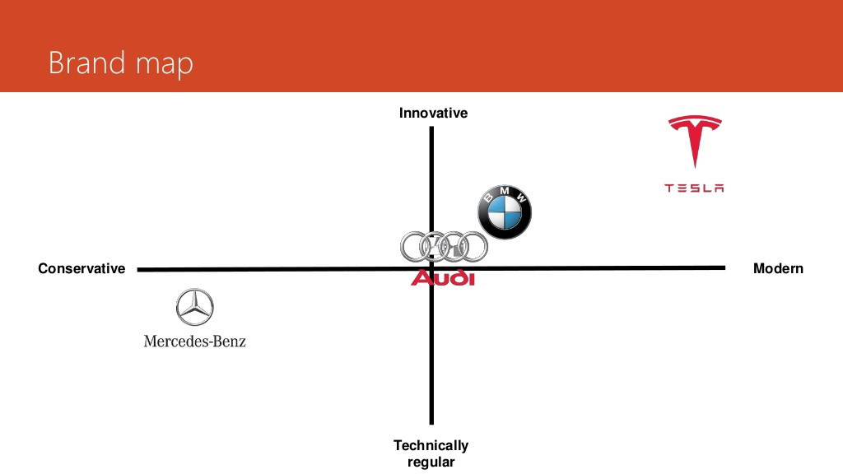
Tesla har ingen reklamer, intet reklamebureau, ingen marketingschef og heller ingen forhandlernetværk. Det er intet problem for dem. De klarer sig fantastisk gennem viral markedsføring, PR og mund til mund markedsføring. Den virale markedsføring kommer bl.a. af sjove udtalelser fra Elon Musk, f.eks. har han totalsmadret en bil. Da han storgrinende stod ud af bilen, var hans eneste kommentar, at det sjoveste ved det hele var, at den ikke var forsikret. Tesla har som sagt opnået meget “publicity” gennem viral markedsføring. Andre eksempler kunne være, da de opgav deres teknologiske patenter, og da Tesla rykkede en døende mand op på ventelisten, så han nåede at få sin Tesla S-Model. Forbrugernes vurdering af bilen fylder også meget på nettet. Flere hundrede tusinde forbrugere har lagt videoer ud på youtube. Udover viral markedsføring benytter Tesla personligt salg, test kørsler, bil magasiner og deres online salg til at promovere sig. Tesla har også et forum, hvor teslaejere og kommende kunder kan læse alt om både positive og negativer sider ved bilen. Teslas nye promotions strategi er mund til mund markedsføring. Her ønsker de at inviteres ud til din arbejdsplads, hvor de henter dig og du får en køretur. Det giver selvfølgelig meget omtale på kundens arbejdsplads. Generelt retter bilproducenterne deres markedsføring direkte mod kunden. På den måde er det pull-strategien bilproducenterne benytter. De fleste bilfabrikanter ejer allerede hele downstream forsyningskæden. Generelt er der et meget stærkt USP og ESP tilknyttet brandet. Teslaen signalerer, at man er firstmovers, og at man gerne vil associeres med at være trendsættende. Bilen skiller sig ud med dens meget hurtige accelerationsevne, høje teknologiske niveau, og at den er på 100% el.
BMW derimod bruger store ressourcer på promotion. BMW har reklamebureau, laver TV reklamer, online reklamer og flotte brochurer. Tesla er BMW klart overlegen mht. viral og online promotion. BMW gør mere brug af de traditionelle promotionformer i bilbranchen. Skriv noget til promotion og BMW
Service
Tesla yder ligesom så mange andre bilproducenter en service før købet ved at tilbyde en prøvetur, som enten kan bestilles online eller aftales i butikken. Inden købet får kunden en suveræn service med dialog og vejledning til, hvilken model der passer bedst til behovet. Det er ikke sådan, at de prøver at sælge en Tesla, som skyder over ens forbrug. Kunden kan afprøve alle funktioner på bilen som er tændt i udstillingslokalet, dette er vigtigt da Teslaen teknologisk kan sammenlignes med at købe en ny PC. Den skal afprøves og ikke under kørsel. Da alle kunderne i udstillingslokalet spørger ind til det samme produkt, er kunderne med til at hjælpe hinanden med afklarende spørgsmål til bilen. Salgspersonalet virker meget professionelle og velinformerede om produktet. Mange har oplevet servicen væsentlig forringet efter købet. Det skyldes, at der i Danmark ikke er så mange Tesla værksteder endnu. Før værkstederne kan etableres, kræver det en godkendelse fra Tesla i USA, og mekanikerne skal på et længerevarende kursus. For eksempel er Thomas Kjær fra Skovlunde en af de Tesla-ejere, som har oplevet den dårlige service efter købet. Han har ventet flere måneder på at få sin bil repareret og har tilbragt timevis i telefonen. Statistikker viser, at Danmark er det land med den dårligste Tesla service. Tesla er klar over problemet med den dårlige service og arbejder på en løsning. Selvom BMW har mange års erfaring på markedet, er deres service efter købet også dårlig. I en undersøgelse med 954 respondenter får BMW kun 1,5 stjerne ud af 5 stjerner. Nogle af årsagerne til den dårlige rating er dårlig kommunikation, uprofessionelt arbejde som er dyrt, samt manglende tid til deres kunder. Det er ikke acceptabelt, når man som forbruger betaler så meget for en bil. Så må det også forventes, at servicen er i top efter købet, og at virksomheden har tid til sine kunder.

Kundesegment
Tesla har 2 kundesegmenter. De har den velhavende familie med børn. Her er manden og kvinden typisk moderne og går op i miljøet. Det er oftest manden som er initiativtageren, men beslutningen tages ikke uden kvindens indflydelse. Det andet segment er det lidt ældre par, hvis børn er flyttet hjemmefra, og hvor de stadig gerne vil være med på trenden. Det kunne f.eks. være den klassiske direktør og hans hustru, som ønsker at udtrykke prestige og miljøbevidsthed. Et bud kunne f.eks. være Niels Due Jensen, som er direktør for Grundfos. Målgruppen befinder sig i alderen fra 30 år og op til de cirka 70 år. Teslaen er beregnet for dem, som bor i provinsbyen eller storbyen. Man kører flest korte (under 400 km), men enkelte lange ture (over 400 km). Målgruppens uddannelse er typisk kandidat/akademiker med en indkomst på 700.000 kr. eller derover. Beslutningsprocessen er meget kort og kan for de flestes vedkommende bare være ”jeg vil have den”. Der laves ikke nogle yderligere beregninger. Kunderne køber ikke af rationelle årsager, der spekuleres ikke på pengene, men mere på det etiske og følelsesmæssige.
Tesla befinder sig primært på B2C markedet. Danmark har med inspiration fra Norge taget Teslaen til sig som en Taxi så der sælges også få biler til B2B. Skriv noget om BMW
BMW har med deres I3 model fået stor vækst i flere byers brug af elbiler. BMW har i samarbejde med Drive Now etableret et helt netværk af elbiler. BMW befinder sig altså både på B2B markedet og B2C markedet. . Med Teslas billigere model 3 forøges konkurrence på elbilmarkedet. Teslas målgruppe bliver bredere. Der kommer fokus på den mere almene familie. Her sidder Renault og Toyota allerede tungt på markedet. Det er et flankeangreb på konkurrenterne hvor BMW, Renault og Toyota udgør de væsentligste konkurrenter i 2016.

Distribution
Tesla distribuerer bilerne ud til deres kunder gennem en indirekte distribution hvor de selv ejer detailledet. De har hele forsyningskæden lige fra produktionen til slutbrugeren. Tesla gør også brug af direkte distribution fra deres hjemmeside hvor man kan designe og bestille direkte. Tesla benytter distributionsformen “Eneforhandling” som er en form for eksklusiv distribution. De distribuerer deres biler igennem autoriserede Tesla forhandlere som er deres egne butikker. Deres Hjemmesiden er optimeret til B2C markedet. De nævner ingen specielle forhold til virksomheder. Det kunne f.eks. være en sektion uden moms, opfordringer til at bestille brochurer eller andre salgsfremmende aktiviteter. Skriv noget om BMW
Regnskabsanalyse
Regnskabsanalysen er foretaget over en 5-årige periode.
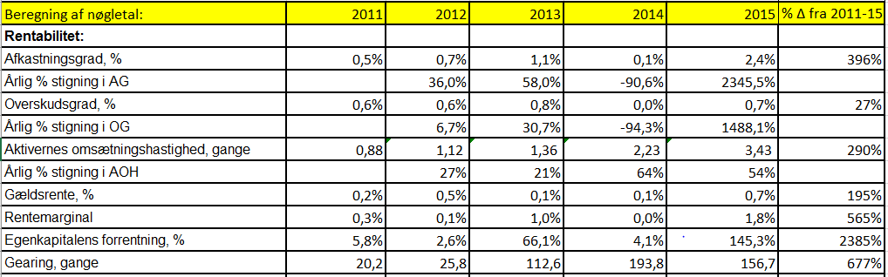
Se bilag 6 for udregninger. Alle data er hentet fra regnskaberne på Skoda, Navne numre og Erhverv – Tesla Cvr-nr: 32787347

Rentabilitetsanalyse
Afkastningsgraden i Tesla Motors Denmark ApS ligger i 2015 på 2,4% hvilket er et meget utilfredsstillende niveau sammenlignet med markedsrenten, som antages at være 3-4%. I analyseperioden er AG steget fra 0,5% til 2,4% altså en stigning på ca. 400%. Stigningen i AG skyldes primært, at aktivernes omsætningshastighed er steget 290%. Overskudsgraden er kun steget med 27% i perioden. Årsagen til stigningen i rentabiliteten skyldes altså primært en stigning i kapitaltilpasningen, når man ser på hele analyseperioden. Ved en dekomponering af perioden har afkastningsgraden sit minimum i 2014 på 0,1%. 2015 er det bedste år med 2,4%. Ændringen fra 2014 til 2015 er på 2345% og skyldes primært stigningen i overskudgraden, som stiger med 1488%.
Tesla har på grund af den lave afkastningsgrad ikke plads til et risikotillæg. Hvad der derimod er meget tilfredsstillende i Teslas regnskab er deres gældsrente, som i 2015 kun ligger på 0,7%. Det betyder, at Tesla i gennemsnit betaler 0,7% i rente på deres fremmekapital. I 2011 betalte Tesla i gennemsnit 0,2% i rente på deres fremmedkapital. Gældsrenten er steget 0,5 procentpoint eller 195%. I 2013 og 2014 betalte Tesla kun 0,01% i gennemsnitlig rente. Det må altså betragtes som værende et meget flot niveau. Teslas gældsrente befinder sig i hele analyseperioden under afkastningsgraden. Det betyder, at Tesla tjener penge på at arbejde med deres fremmedkapital. I Perioden er den samlede gæld steget fra 5 mio. kr. til 842 mio. kr.
Gearingen er i 2015, 156 gange. Niveauet for gearing bør ved benchmarking ikke ligge væsentlig over 2. Teslas gæld er dermed alt for stor i forhold til deres egenkapital. Udviklingen i gearingen er steget gennem analyseperioden, da de har forøget deres gæld med 16.972%. Egenkapitalen er kun forøget med 2.221,4%. Den primære ændring skete fra 2014 til 2015, hvor de optog 720 mio. kr. gæld. Denne skævvridning i forholdet mellem egenkapital og fremmedkapital ses også i soliditetsgraden som i 2015 var 0,6%. Normtallet ligger på ca. 33%. Den lave soliditetsgrad bevirker, at virksomhedens kreditværdighed må blive vurderet som meget ringe. Vi kan ud fra soliditetsgraden også konstatere, at gældsgraden i år 2015 er 99,4%. Man bør i analysen forholde sig kritisk til gearingen. Det mest sandsynlige er, at en stor del af fremmedkapitalen er kapital, som stammer fra andre selskaber i Tesla koncernen. Dermed er gearingen ikke reel, og egenkapitalens forrentning er selvfølgelig også overvurderet ud fra beregningerne, hvis en del af fremmedkapitalen er egenkapital.
På grund af den meget lave gældsrente behøver Tesla egentlig ikke at ændre forholdet mellem fremmedkapital og egenkapital. Det er jo meget favorabelt at kunne have næsten 1 milliard i gæld og kun betale 3.1 mio. i renter (0,7% i gældsrente). Konklusionen er, at så længe rentemarginalen er positiv, tjenes der penge på at arbejde med fremmedkapitalen. Dermed er det svært at kritisere virksomheden for det høje gældsniveau. Den ekstremt lave soliditet øger selvfølgelig risikoen for konkurs, hvis indtjeningsevnen falder.
I 2015 formår Tesla at forrente deres egenkapital med hele 145,3% altså et meget flot niveau sammenlignet med markedsrenten på 3-4%. Ved benchmark med top 100 danske virksomheder, bør gennemsnittet ligge på 9,6%. Med undtagelse af 2013 befinder egenkapitalens forrentning sig i årene forinden på et meget ringe niveau. Værst var det i 2012, hvor de kun formåede at forrente aktionærernes investerede kapital med 2,6%.
Indtjeningsevnen
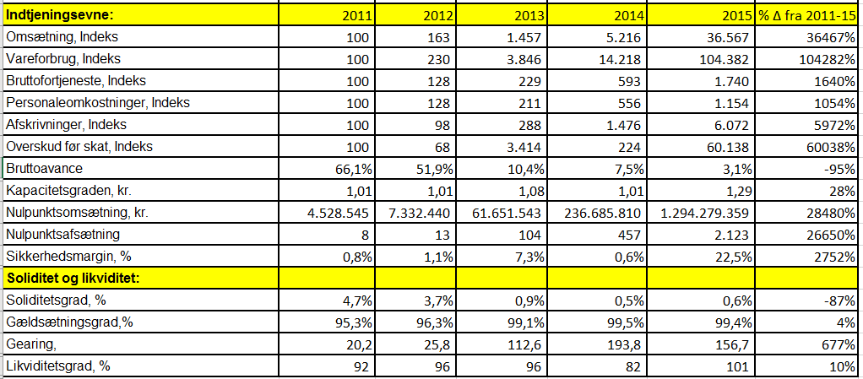
Se bilag 6
Overskudsgraden som er ”hovednøgletallet” for indtjeningsevnen har i analyseperioden udviklet sig positivt. OG er fra 2011 til 2015 steget med 27,1%, således at den i 2015 er 0,7%. Det betyder, at for hver 100 kr. Tesla omsætter for, tjener virksomheden 70 øre i resultat før renter. Benchmarket med top 100 danske virksomheder, bør niveauet være 6%. Teslas overskudsgrad befinder sig altså på et yderst uacceptabelt niveau. Fra 2011 til 2015 er omsætningen steget med 36.467%. Vareforbruget er steget med 104.282%. På grund af merstigningen i vareforbruget forværres bruttoavancen. Teslas bruttoavance var i 2015 kun 3%. Det betyder, at for hver 100 kr. Tesla omsætter, har de kun 3 kr., som går til at dække de faste omkostninger. Det må antages at være et meget lavt niveau. Bruttoavancen er i gennem analyseperioden faldet fra 66% i 2011 og til de kun 3% i 2015. Det er et fald på hele 95%. Dermed kan det konkluderes, at det er forholdet mellem stigningen i nettoomsætningen og deres faste omkostninger, der er årsag til den positive udvikling i indtjeningsevnen.
Kapacitetsgraden i Tesla ligger på 1,29 i 2015. Kapacitetsgraden skal være over 1 for at Tesla har overskud. Kapacitetsgraden viser, at for hver krone Tesla har i faste omkostninger, tjener de 1,29 kr. i bruttofortjeneste, dvs. der er 29 øre i overskud før renter. Niveauet er tilfredsstillende i 2015, men utilfredsstillende i alle de andre år.
Teslas personaleomkostninger er steget langt mindre (1.154%) end deres omsætning (36.567%), som er en af grundene til den forbedrede indtjeningsevne. Stigningen i OG skyldes også, at Teslas afsætning er steget med 495% eller 2.278 stk. fra 2014 til 2015.
Nulpunktsomsætningen ligger i 2015 på 1,2 mia., hvilket svarer til en nulpunktsafsætning på 2.123 stk. Salget i 2016 ligger pt. på maksimalt et par hundrede biler. Sikkerhedsmargen viser, at Teslas omsætning kun kan falde 22,5%, før de går breakeven. Tesla er nødsaget til at ændre på deres omkostninger. Virksomheden bør fremadrettet have fokus på besparelser på både deres variable og faste omkostninger, hvis indtjeningsevnen skal forblive positiv i 2016.

Likviditeten
Likviditetsgraden svinger i perioden mellem 82 og 101. Niveauet bør minimum ligge på 150. Likviditetsgraden angiver, om virksomheden har likvider / "omsætningsaktiver" nok til at betale den kortfristede gæld. Hvis niveauet kommer under 100, er den kortfristede gæld altså for stor i forhold til omsætningsaktiverne, og Tesla kan let komme i en situation, hvor de bliver illikvide. Udviklingen er positiv, men niveauet er utilfredsstillende.

Vurdering
For at Tesla kan fastholde deres position på markedet er det essentielt, at de får etableret værksteder således, at servicen på bilen er 100% i orden. Mottoet kunne være hurtig, god og billig service. På den måde differentierer de sig væsentlig fra BMW og andre High end Brands, hvilket er meget vigtigt, da deres markedsandel kan forventes at være faldende i fremtiden, pga. de store bilproducenters indtrædelse. For at fastholde deres fremtidige position skal de sørge for at blive ved med at udtrykke de samme værdier og kvaliteter. De må ikke gå på kompromis med kvaliteten for at formindske prisen. Hvis de gør det, risikerer de, at deres kunder mister tiltroen til Tesla. Hvis prisen formindskes, vil det medføre, at Tesla vil komme ud i en meget bredere konkurrence, hvor Toyota og Renault er to meget store spillere med langt flere ressourcer på markedet. Det er Tesla ikke gearet til endnu. I forhold til konkurrenter som Toyota, der er kendt for meget få fejl, er det vigtigt, at Tesla gennemtester deres elektronik grundigt, så der ikke opstår tekniske fejl. F.eks. deres Model X Falcon døre. Værst vil det stå til, hvis der optræder fejl i deres autopilots software, da det vil kunne forårsage dødsfald, som vil være katastrofalt for Teslas omdømme. Tesla skal gennemteste deres software til punkt og prikke, da det er en af deres kerneværdier.
Med den forøgede konkurrenceintensivitet skal Tesla sørge for at få minimeret deres omkostninger og blive ved med at produktudvikle, således at de fortsat differentierer sig fra deres konkurrenter ved blandt andet hele tiden at være på forkant med teknologien. De skal udnytte deres knowhow og sørge for, at Teslaen bliver produceret på den mest miljørigtige måde. Ligesom BMW i dag har gjort meget ud af at specificere, at deres materiale er fremskaffet på bæredygtig vis. Specielt fordi bæredygtighed typisk lægger sig op ad miljørigtighed. Det burde være i kundens interesse.
Prisen kommer helt klart også til at have en afgørende betydning for deres fremtidige eksistens. De vil møde pres på prisen fra de store bilproducenter i forhold til at de nok kan producere billigere end Tesla. For at beholde deres markedsandel i fremtiden, er det vigtigt at de hurtigt får opbygget et entydigt budskab, som de ikke afviger fra. Hvis det ikke er tilfældet, vil kunden højest sandsynligt gå hen til den store bilfabrikant som er nytilkommer på markedet. Men kunden kender deres service og værdier. Evt. fra at have været tidligere stamkunde.
For at forstærke deres position kan de imod betaling fra de større udbydere/bilproducenter kræve gebyr for at deres kunderne kan bruge Teslas allerede etableret ladenetværk i verden. Både for strømmen, men også for at få adgang til ladestationerne. Yderligere kunne Tesla sammen med Panasonic have en forholdsmæssig stor forhandlingsstyrke på batterier. Det skyldes, at Tesla med deres ”Giantfactory” næsten kommer til at fordoble verdensproduktionen af batterier.
Selvfølgelig er deres markedsføring også essentiel for deres fremtidige eksistens og udvikling. At fortsætte med viral markedsføring vil være det bedste scenarie. Netop fordi Tesla kan spare penge og bruge dem på mere værdiskabende aktiviteter for kunden. Ligesom de i dag giver ellen på deres supercharges gratis. En anden vigtig ting i forhold til deres markedsføring er evnen til at kunne skabe et hype omkring deres biler. F.eks. har 400.000 forudbestilt Teslas Model 3 uden overhovedet at have prøvet den. Det er suverænt i bilbranchen at kunne sælge biler, uden at kunderne har prøvet dem.

Konklusion
Udviklingstendenserne på elbilmarkedet er, at koncentrationen i elbilbranchen er steget, og at konkurrencen er intensiveret. De konventionelle bilproducenter har udviklet små benzin-, diesel- og hybridbiler med fokus på at minimere brændstofforbruget. Producenterne har ikke været villige til at begive sig ind på elbilmarkedet. Det danske marked for elbiler har haft nogle mislykkedes forsøg fra 1980-2009 på at introducere elbiler til forbrugerne. Lige siden Hope Whispers kollision i Forum har man anset elbilen som værende en fiasko. Batteriteknologien har ikke været et reelt alternativ til benzin/dieselmotoren. Kunderne har i stigende grad efterspurgt mere miljørigtige biler med mindre brændstofforbrug og CO2 udslip, men dog har salget har været af små benzin- og dieselbiler. Fra 2009 til 2016 har elbilerne haft en procentuel større vækst end benzin/dieselbiler, men det udgør stadig en marginal andel af det samlede bilsalg. Regeringens ændring af registreringsafgiften på elbilmarkedet fra 1.1.2016 har sat en brat stopper for salget af elbiler specielt de dyrere elbiler.
Vigtigst for elbilbranchen er, at staten og samfundet helst skal have fokus på at fremme miljø og teknologi. Grundlaget for etablering af elbiler er, at landet har gode rammebetingelser for bæredygtig energi og giver fordele til forbrugerne i form af tilskud til bæredygtighed. Dette ligesom i Norge hvor man helt har fjernet momsen på elbiler. For etableringen af elbilen er det ligeledes vigtigt, at vejnettet er fordelagtigt for elbilen med den noget kortere rækkevidde end den konventionelle bil. Det nytter altså ikke at have veje med en distance på 300-500 km mellem ladestationerne.
Det er primært Renault (28%), BMW (25%), Tesla (21%) og Volkswagen (11%) som dominerer markedet, de har sammenlagt 85% af markedet i 2016. Konkurrenceformen er differentieret oligopol. Substitutionsgraden mellem elbiler, hybridbiler og konventionelle biler er meget høj og en bred vifte af store bilgiganter, er ved at produktudvikle deres egen elbil. Staten har med den forøgede registreringsafgift på luksus elbiler næsten stoppet salget, Teslas salg er faldet 97%. Kunderne har en lille forhandlingsstyrke i forhold til købet af en elbil og prisen er fast. Kunderne føler stor loyalitet overfor deres valgte bilmærke og det er relativt dyrt at skifte mærke. Leverandørerne har lav forhandlingsstyrke idet der etableres strategiske alliancer med leverandørerne, som er vigtige for bilproducenterne. Tesla har lavet et strategisk samarbejde med Panasonic om produktion af batterier, som er en af Teslas vigtigste komponenter. Samlet set har Tesla en stor forhandlingsstyrke over for kunder og leverandørerne. Der er stort pres fra nytilkommere, substitutter og den interne konkurrence i branchen er intens. Ydermere er der pres fra staten, så Tesla skal revurdere deres nuværende position på markedet.
Tesla er ”bilen”, som kan accelerere fra 0-100 på 2.7 sek. uden en klat olie. Med deres eksklusive interiør, høje kvalitet og deres højteknologiske niveau positionerer Tesla sig som et meget prestigefyldt brand, der går ind for miljøbevidsthed og luksuriøsitet. Dog halter Tesla bagud på deres tilstedeværelse på det danske marked i form af butikker og service.
Teslaen er i øjeblikket ikke konkurrencedygtig på prisparameteret i forhold til BMW. Med den nye Tesla Model 3 bliver Tesla mere ligeværdig med BMW og højst sandsynligt også mere konkurrencedygtig ift. prisen end BMW’s kommende sedan. Uden nogle markedsføringsomkostninger formår Tesla på deres innovative måde, at få hurtig omtale og effektivt at nå ud til deres kunder. Sammenlignet med BMW formår Tesla på en langt mere naturlig måde at få skabt omtale og endda omkostningsfrit.
Kundesegmentet er i dag meget begrænset, da prisen er fastsat så højt.
Telsa ejer ligesom så mange andre bilforhandlere hele deres downsteam forsyningskæde, hvilket betyder, at de ikke har nogle mellemled fra produktionen til kunden. I modsætning til mange andre bilfabrikanter tilbyder Tesla kunderne at købe deres bil direkte fra Teslas hjemmeside.
Teslas rentabilitet har i perioden udviklet sig positivt, men niveauet er stadig meget utilfredsstillende med en afkastningsgrad på kun 2,4% i 2015. Niveauet for indtjeningsevnen er ligeledes utilfredsstillende i 2015. Udviklingen i bruttoavancen er meget utilfredsstillende. Bruttoavancen er faldet fra 66% i 2011 til 3% i 2015, dvs. de variable omkostninger er procentuelt steget mere end omsætningen. Tesla tjener på at arbejde med deres fremmedkapital, da rentemarginalen er positiv alle år i analyse perioden. Gearingen og dermed den finansielle risiko er kraftigt forøget i analyseperioden. Med en gearing på 156 anses Tesla ikke som kreditværdig til at låne yderligere fremmedkapital. Hvis omsætningen og indtjeningsevnen falder, kan likviditeten forværres yderligere og en illikvid situation kan hurtigt opstå. Ejerne af Tesla skal derfor være parate til yderligere kapitalindskud. Da gearingen er så høj og rentemarginalen er positiv, bliver egenkapitalens forrentning meget høj (AG+(RM*GR)). Niveauet er i 2015 på 146%, hvilket er yderst tilfredsstillende.

Kildefortegnelse
Hjemmesider:
1: Energi- og olieforum, ”Danmarks CO2-udledning”: Dateret 7/12-2016 1
http://www.eof.dk/Viden/Statistik/Klima/samlet-udledn-co2 - Besøgt: 7/12-2016

2: Danmarks Statistik (DST), ”TRANSPORTMIDLER”: Dateret: 7/12-2016
https://www.dst.dk/da/Statistik/emner/transport/transportmidler – Besøgt: 7/12-2016

3: Trafiktypen, ”SOM BILTYPEN ER DU”: Dateret 7/12-2016
http://www.trafiktypen.dk/bil - Besøgt: 7/12-2016

4: Praem, Per: ”En elbil sparer i snit 3 tons CO2 om året”. Dansk elbil komite, Dateret: 27/10-2008
http://www.danskelbilkomite.dk/CO2friELbil.htm - Besøgt: 7/12-2016

5: Vendelbjerg, Rasmus Rask ”Måling: Så ren var luften over København til en bilfri søndag”. Metroxpress, Dateret: 24/11-2016
http://www.mx.dk/nyheder/kobenhavn/story/27868525 - Besøgt: 8/12-2016

6: Nielsen, Jakob ”Elbiler vil koste staten milliarder”. Politikken: Dateret 25/5-2015
http://politiken.dk/oekonomi/2050/groen_omstilling/article5577438.ece - Besøgt: 9/12-2016

7: Schmitt, Bertel ”World’s Largest Automakers 2016: Toyota Pulls Ahead Of Volkswagen – By A Hair”. Forbes, Dateret: 28/09-2016
http://www.forbes.com/sites/bertelschmitt/2016/09/28/worlds-largest-automakers-2016-toyota-pulls-ahead-of-volkswagen-by-a-hair/#7ce8e51ad404 - Besøgt: 9/12-2016

8: The Statistics Portal ”World wide car sales 1990-2016”.
https://www.statista.com/statistics/200002/international-car-sales-since-1990/ - Besøgt: 9/12-2016

9: Ryrsø, Mikkel ”FØRSTE TUR I BMWS NYE 330E HYBRID”. BILmagasinet, Dateret: 01/02-2016
http://bilmagasinet.dk/bil-nyheder/foerste-tur-i-bmws-nye-330e-hybrid - Besøgt:
9/12-2016

10: Bil Magasinet ”LANGT PÅ LITEREN ER VIGTIGST”. Dateret: 22/01-2013
http://bilmagasinet.dk/bil-nyheder/analyse-langt-pa-literen-er-vigtigst - Besøgt: 9/12-2016

11: Bil Magasinet ”NU ER 85 PCT. AF NYBILSALGET SMÅ BILER”. Dateret: 04/04-2013
http://bilmagasinet.dk/bil-nyheder/nu-er-85-pct-af-nybilsalget-sma-biler - Besøgt:
10/12-2016

12: Meyer, Ida ”Flere danskere går op i miljøpolitik”. Berlingske, Dateret: 04/04-2015
http://www.b.dk/nationalt/flere-danskere-gaar-op-i-miljoepolitik - Besøgt: 10/12-
2016

13: Popham, Peter ”EU kræver ærlig reklame af bilproducenterne”. Information, Dateret: 10/05-2008
https://www.information.dk/udland/2008/05/eu-kraever-aerlig-reklame-bilproducenter - Besøgt: 8/12-2016

14: Lykkegaard, Anne Marie ”Forbedring af batterier er et langt, sejt træk”. Ingeniøren, Dateret: 18/04-2015
https://ing.dk/artikel/forbedring-af-batterier-er-et-langt-sejt-traek-175469 - Besøgt:
11/12-2016

15: Trier, Troels ”ARKIV-VIDEO Da elbilen fik historiens mest pinlige debut”. DR NYHEDERNE, Dateret: 09/10-2015
https://www.dr.dk/nyheder/indland/arkiv-video-da-elbilen-fik-historiens-mest-pinlige-debut - Besøgt: 11/12-2016

16: Dansk elbil komite: ”Elbilens historie”.
http://www.danskelbilkomite.dk/gl_opfindelse.htm - Besøgt: 11/12-2016

17: Energinet.DK ”Dansk vindstrøm slår igen rekord 42 procent”. Dateret: 15/01-2016
http://energinet.dk/DA/El/Nyheder/Sider/Dansk-vindstroem-slaar-igen-rekord-42-procent.aspx- Besøgt: 11/12-2016

18: VedvarendeEnergi.dk ”100% vedvarende energi i 2030”.
https://www.ve.dk/vedvarende-energi-ja-tak - Besøgt: 11/12-2016

19: Tesla egen hjemmeside med et kort over butikker, Servicecentre, Supercharges og Destination Charging.
https://www.tesla.com/da_DK/findus#/bounds/55.22955898029149,11.774466980291436,55.22686101970849,11.771769019708472?search=supercharger - Besøgt: 11/12-2016

20: Hougaard, Thomas ”Danmark har knækket elbilkoden”. DR NYHEDERNE, Dateret: 29/10-2014
http://www.dr.dk/nyheder/penge/norge-har-knaekket-elbilkoden - Besøgt: 11/12-
2016

21: Wikipedia ”History of the electric vehicle”.
https://en.wikipedia.org/wiki/History_of_the_electric_vehicle - Besøgt: 12/12-2016

22: Byakika, Vincent ”Salg af hybridbiler eksploderet”. Bilen.dk, Dateret: 22/07-2016
http://www.bilen.dk/bilnyheder/2016/07/salg-af-hybridbiler-eksploderet/# - Besøgt: 12/12-2016

23: Lokalavisen KøgeBUGT ”Toyota sidder tungt på slaget af hybridbiler”. Dateret: 02/07-2016
http://viborher.dk/koegebugt/toyota-sidder-tungt-paa-salget-hybridbilerne/ - Besøgt: 12/12-2016

24: FDM ”Toyota Yaris Hybrid 1.5 H2”. Dateret 17/12-2012
http://www.fdm.dk/biler/test-teknik/motors-biltest/toyota-yaris-hybrid-15-h2 –
Besøgt: 12/12-2016

25: Michael Reiter og Bjørn Godske ”forskere: Nye benzinbiler kan give elbilen klimatæv”. Ingeniøren, Dateret: 02/03-2012
https://ing.dk/artikel/forskere-nye-benzinbiler-kan-give-elbilen-klimataev-127211 - Besøgt: 12/12-2016

26: DANSK ELBIL ALLIANCE ”Elbiler og CO2”.
http://www.danskelbilalliance.dk/Viden%20om%20elbiler/Elbiler%20og%20CO2.aspx - Besøgt: 13/12-2016

27: Hedegaard, Andreas Lang ”Små motorer dur ikke – større er på vej”. Bilzonen.dk,
Dateret: 20/10-2016
http://www.bilzonen.dk/bilnyheder/2016/10/smaa-motorer-dur-ikke-stoerre-er-paa-vej/ - Besøgt: 13/12-2016

28: Ritzau ”Amerikanske myndigheder mistænker Volkswagen for at bremse undersøgelse”. Børsen, Dateret: 12/12-2016
http://borsen.dk/nyheder/virksomheder/artikel/1/336459/amerikanske_myndigheder_mistaenker_volkswagen_for_at_bremse_undersoegelse.html - Besøgt: 13/12-2016

29: Marrup, Kim ”Virgin overvejer at gå ind i elbiler”. Elbiler.dk, Dateret 23/03-2015
http://elbiler.dk/virgin-overvejer-at-gaa-ind-i-elbiler/elbiler/hybridbiler/nyheder/Danmark - Besøgt: 13/12-2016

30: Maarup, Asger ”Icar? – Apple går i gang med elbilsprojekt”. Elbiler.dk, Dateret:
24/02-2015
http://elbiler.dk/icar/elbiler/hybridbiler/nyheder/Danmark - Besøgt: 14/12-2016

31: Painter, Lewis ”Icar release data rumours, freatures and images”. Macworld, Dateret: 09/12.2016
http://www.macworld.co.uk/news/apple/icar-apple-car-release-date-rumours-news-caros-evidence-concept-images-patents-december-update-2016-3425394/ - Besøgt: 14/12-2016

32: Maarup, Asger ”Mindst 500 km på en opladning! – Audi elbiler”. ElbilerDK, Dateret: 10/03-2015.
http://elbiler.dk/audi-elbiler/elbiler/hybridbiler/nyheder/Danmark - Besøgt: 14/12-2016

33: Pelechinger, Maz ”Porsche sætter tal på ambitionen for luksus-elbil”. ENERGIWATCH, Dateret: 28/11-2016
http://energiwatch.dk/Energinyt/Cleantech/article9185078.ece - Besøgt: 14/12-2016

34: Maarup, Asger ”320 km elbil rækkevidde med elbilen ”Bolt” fra Chevrolet klar i 2017”. ELBILERDK, Dateret 24/01-2015
http://elbiler.dk/elbil-raekkevidde - Besøgt: 14/12-2016

35: Avis ”Lej en elbil og skån miljøet”.
https://www.avis.dk/avis-produkter/flade/elbiler#opladning - Besøgt: 14/12-2016

36: Nielsen, Jørgen Steen ”Regeringen er ved at køre elbilen i grøften”. Information, Dateret: 30/12-2015
https://www.information.dk/indland/2015/12/regeringen-ved-koere-elbilen-groeften - Besøgt: 14/12-201

37: FDM ”Afgifter på elbiler”.
http://www.fdm.dk/billeder/Afgifter_paa_elbiler.pdf - Besøgt: 14/12-2016

38: Skat ”Vægtafgift, grøn ejerafgift og andre afgifter”.
https://www.skat.dk/SKAT.aspx?oId=1817286 - Besøgt: 14/12-2016

39: Nielsen, Morten ”Partier klar med nyt tilskud: Elbiler kan blive 40.000 kr. billigere”. TV2 Nyhederne, Dateret: 11/10-2016
http://nyheder.tv2.dk/politik/2016-09-11-partier-klar-med-nyt-tilskud-elbiler-kan-blive-40000-kroner-billigere - Besøgt: 14/12-2016

40: Wenneberg, Signe ”Norge udfaser diesel- og benzinbiler”. Pov, Dateret: 06/06-2016
http://pov.international/norge-udfaser-diesel-og-benzinbiler/ - Besøgt: 14/12-2016

41: Ritzau ”Dansk uvilje mod svensk forslag om forbud af benzinbiler”. TV2 Nyheder, Dateret: 23/10-1026
http://nyheder.tv2.dk/politik/2016-10-23-dansk-uvilje-mod-svensk-forslag-om-forbud-af-benzinbiler - Besøgt: 14/12-2016

42: Bloomberg ”Tesla opens Gigafactory to expand Battery Production, Sales”. Dateret: 27/06-2016
https://www.bloomberg.com/news/articles/2016-07-26/tesla-opens-gigafactory-to-expand-battery-production-sales - Besøgt: 8/12-2016
43: Clauding, Søren ”Tesla Model S Performance Model ”S” for ”Succes””. Motorsiden, Dateret: ?/12-2014
http://www.motorsiden.dk/Biltest/Tesla%20Model%20S%20Performance%20test.htm - Besøgt: 14/12-2016

44: Overgaard, Jens ”Ny Tesla er Ferrari-hurtig”. Bil.guide.dk, Dateret: 11/03-2015
http://bil.guide.dk/Elbil/Tesla/Luksus/Sport/Stil/Komfort/Motor/Test_af_Tesla_P85D_7534539 - Besøgt: 14/12-2016

45: Bilsektionen, ”Tesla Model S test- Den ultimative elbil”. Dateret: 07/10-2013
https://m.youtube.com/watch?v=rU1t7VrbtVA - Besøgt: 14/12-2016

46: Tesla ”Tesla Model S Achieves Best Safety Rating of Any Car Ever Tested”. Dateret: 10/07-2013
https://www.tesla.com/da_DK/blog/tesla-model-s-achieves-best-safety-rating-any-car-ever-tested?redirect=no - Besøgt: 14/12-2016
47: Berman, Brad ”Did BMW Screw Up Visual Design OF I3 Electric Car?”. Plugincars, Dateret: 29/10-2013
http://www.plugincars.com/did-bmw-screw-visual-design-i3-electric-car-128665.html - Besøgt: 15/12-2016

48: Oremus, Will ”BMW’s New Electric Car Is Just Like a Tesla, Only Much Much
Worse”. Slat, Dateret: 29/06-2013
http://www.slate.com/blogs/future_tense/2013/07/29/bmw_i3_review_electric_car_is_a_cheap_ugly_tesla_model_s_with_an_suv_on.html - Besøgt: 15/12-2016

49: Lambert, Fred ”Tesla Model 3 reservations reached over 400.000 based on cash flow from costomer deposits”. Electrek, Dateret 19/08-2016
https://electrek.co/2016/08/05/tesla-model-3-reservations-400000-cash-flow-customer-deposits/ - Besøgt: 15/12-2016
50: SpinkeDK ”Bilmærker – Hvem ejer hvem?”. Dateret: 27/01-2015
http://spinke.dk/?id=blog&news=28677 - Besøgt: 15/12-2016

51: Burn, Jonathan ”New BMW 5 series 2017: Pricing and specs announced”. AutoExpress, Dateret 24/10-2016
http://www.autoexpress.co.uk/bmw/5-series/91353/new-bmw-5-series-2017-pricing-and-specs-announced - Besøgt: 15/12-2016

52: Glon, Roman ”BMW developing all-electric i5 Sedan?”. LeftLane, Dateret: 09/03-2016
http://www.leftlanenews.com/bmw-developing-allelectric-i5-sedan-91190.html - Besøgt: 15/12-2016

53: David Mchugh and Jamey Keaten ”BMW rolls out new models, sees modest growth in Europe, Chin”. Business insider, Dateret 01/03-2016
http://www.businessinsider.com/ap-bmw-rolls-out-new-models-sees-modest-growth-in-europe-chin-2016-3?r=US&IR=T&IR=T - Besøgt: 15/12-2016

54: Hansen, Søren Bjørn ”Tesla-ejere raser over manglende service”. DR Viden, Dateret: 10/08-2016
https://www.dr.dk/nyheder/viden/tech/tesla-ejere-raser-over-manglende-service - Besøgt: 16/12-2016

55: Lambert, Fred ”Tesla’s global fleet haas 1068 cars per service center and offers room for efficiency improvements”. Electrek, Dateret: 18/08-2016
https://electrek.co/2016/09/02/tesla-global-fleet-has-1068-cars-per-service-center/ - Besøgt: 16/12-2016

56: ConsumerAFFAIRS ”BMW”. Dateret: 12/12-2016
https://www.consumeraffairs.com/automotive/bmw.html- Besøgt: 16/12-2016
57: Clevers egen hjemmeside
https://clever.dk/unlimited/ - Besøgt: 17/12-2016
58: Andreasen, Kasper B. ”Tesla frigiver alle sine hemmeligheder”. DR Nyhederne, Dateret: 13/06-2014
http://nyheder.tv2.dk/2014-06-13-tesla-frigiver-alle-sine-hemmeligheder - Besøgt:
18/12-2016
59: Fyrens.dk ”Du er hvad du kører i”. Dateret: 14/11-2009
http://www.fyens.dk/kultur/Du-er-hvad-du-koerer-i/artikel/1365121#- Besøgt: 18/12-2016
60: Udovitskaya, Ksenia ”Tesla positioning / Positioning a product”. Dateret: 08-11-2015
http://www.slideshare.net/kseniaudovitskaya/tesla-positioning-positioning-a-product - Besøgt: 18/12-2016
61: Youtube ”Tesla Review”.
https://www.youtube.com/results?search_query=tesla+review - Besøgt: 18/12-2016

62: O’Hara, Mark ”Understanding Tesla Motors’ Marketing Strategy”. Market Realist, Dateret: 02/09-2015
http://marketrealist.com/2015/09/understanding-tesla-motors-marketing-strategy/- Besøgt: 18/12-2016

63: The statistics Portal ”BMW advertising spending in the United States from 2012 to 2014”.
https://www.statista.com/statistics/308877/bmw-advertising-spending-usa/ - Besøgt: 18/12-2016
64: Engelschmidt, Morten Bruno “Derfor bestemmer kvinder det meste”. TV2, Dateret: 08/09-201165
http://livsstil.tv2.dk/articledag/id-43438886%25253Aderfor-bestemmerkvinder-det - Besøgt: 19/12-2016

65: Berlinske Business ”Luksus el-bil er ti topchefers nye fortrukne bil”. Dateret: 10/05-2014
http://www.business.dk/ledelse/luksus-el-bil-er-ti-topchefers-nye-foretrukne-bil - Besøgt: 19/12-2016

66: Loveday, Eric ”Tesla Model S Is The ”I wan tone” Of Electric vehicles”. InsideEv’s, Dateret: 12/12-2013
http://insideevs.com/tesla-model-s-want-one-electric-vehicles/ - Besøgt: 19/12-2016

67: Tesla, Tesla Corporate Sales”.
https://www.tesla.com/en_EU/corporate - Besøgt: 19/12-2016

68: Jyllands-Posten livsstil ”Jaguar præsenterer Tesla konkurrent”. Dateret: 11/11-2016
http://jyllands-posten.dk/livsstil/biler/ECE9153672/jaguar-praesenterer-teslakonkurrent/ - Besøgt: 19/12-2016

69: BMW’s egen hjemmeside
http://www.bmw.dk/da/fastlane/dealer-locator.html#/DK/da/BMW_BMWM –
Besøgt: 19/12-2016

Bøger:
Afsætningsbogen bogen
Michael Bregendahl, Morten Haase, Jan Halberg Madsen, Rene Mortensen, Birte Ravn Østergaard – Systime A/S 2010 – Link (Klik her)
https://finansiering.systime.dk/index.php?id=278#c1013 - Besøgt: 8/12-2016
Virksomhedsøkonomi bogen
Knud Erik Bang, Gitte Størup, Jeanette Hassing, Marianne Poulse, Hernik Frølich – Systime A/S 2014 – Link (klik her)
Hhx-Studiehåndbogen til studieområdet
Jeanette Hassing, Jytte Melin, Henrik Wiwe Mortensen, Lisbeth Pedersen, Karsten Sielemann, Birte Ravn Østergaard – Systime A/S 2010 – Link (Klik her)

Bilag

Bilag 1
Listen viser et udsnit af Teslas funktioner.
17 tommer touchskærm
- Medier
- Hd bakkamera
- Google Maps
- Energi
- Klima
- Kabinestyring
- Affjedring
- Kalender
- Navigation
- Telefon
Selvkørende – Som i dag er blevet endnu mere sofistikeret ved hjælp af flere kameraer og sensorer.
Kan selv køre ind og ud af garage – Lukker og åbne garagen automatisk.
Kan selv parkere.
Bil kan selv åbne døre samt bagagerum (Fra bilnøglen men også indefra)
Har sit gratis internet og Spotify.
Kilde: https://www.tesla.com/en_EU/models?redirect=no

Bilag 2
Billedet illustrer sammenhængen mellem kriser og fokusset på elbilen.
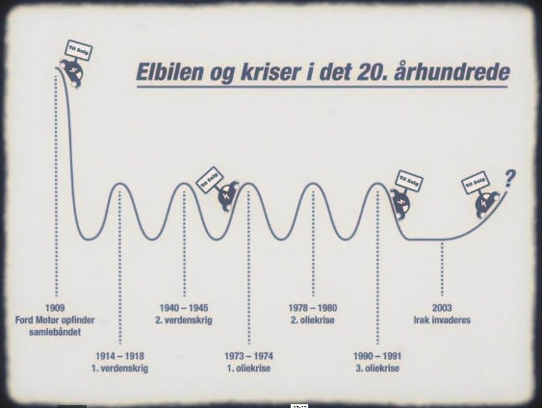
Kilde: http://www.ligeudadlandevejen.nu/elbilens-historie

Bilag 3
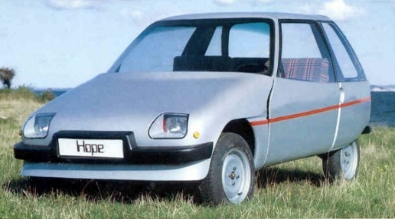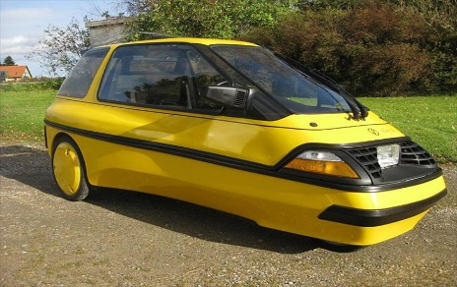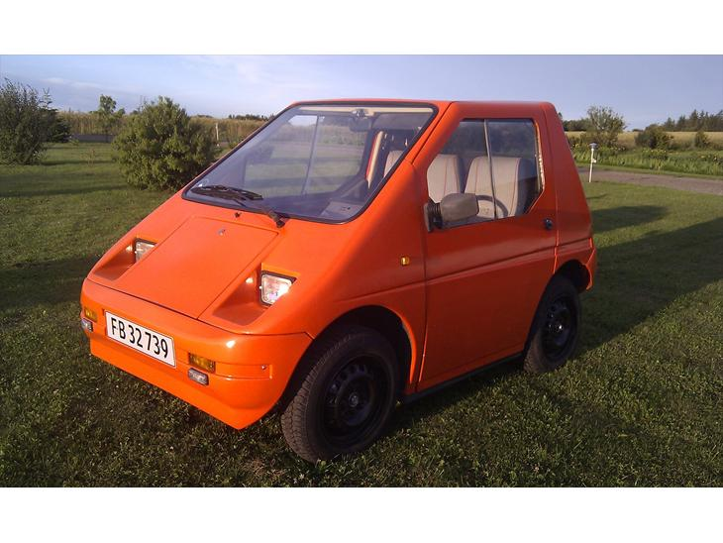
Bilag 4
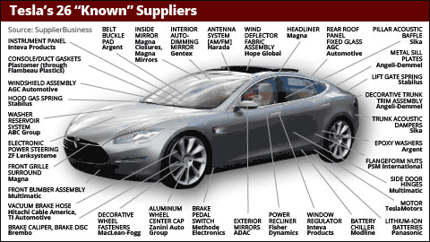
Kilde: http://moneymorning.com/2014/05/08/tesla-suppliers-list-these-26-companies-help-make-a-model-s-sedan/
Bilag 5
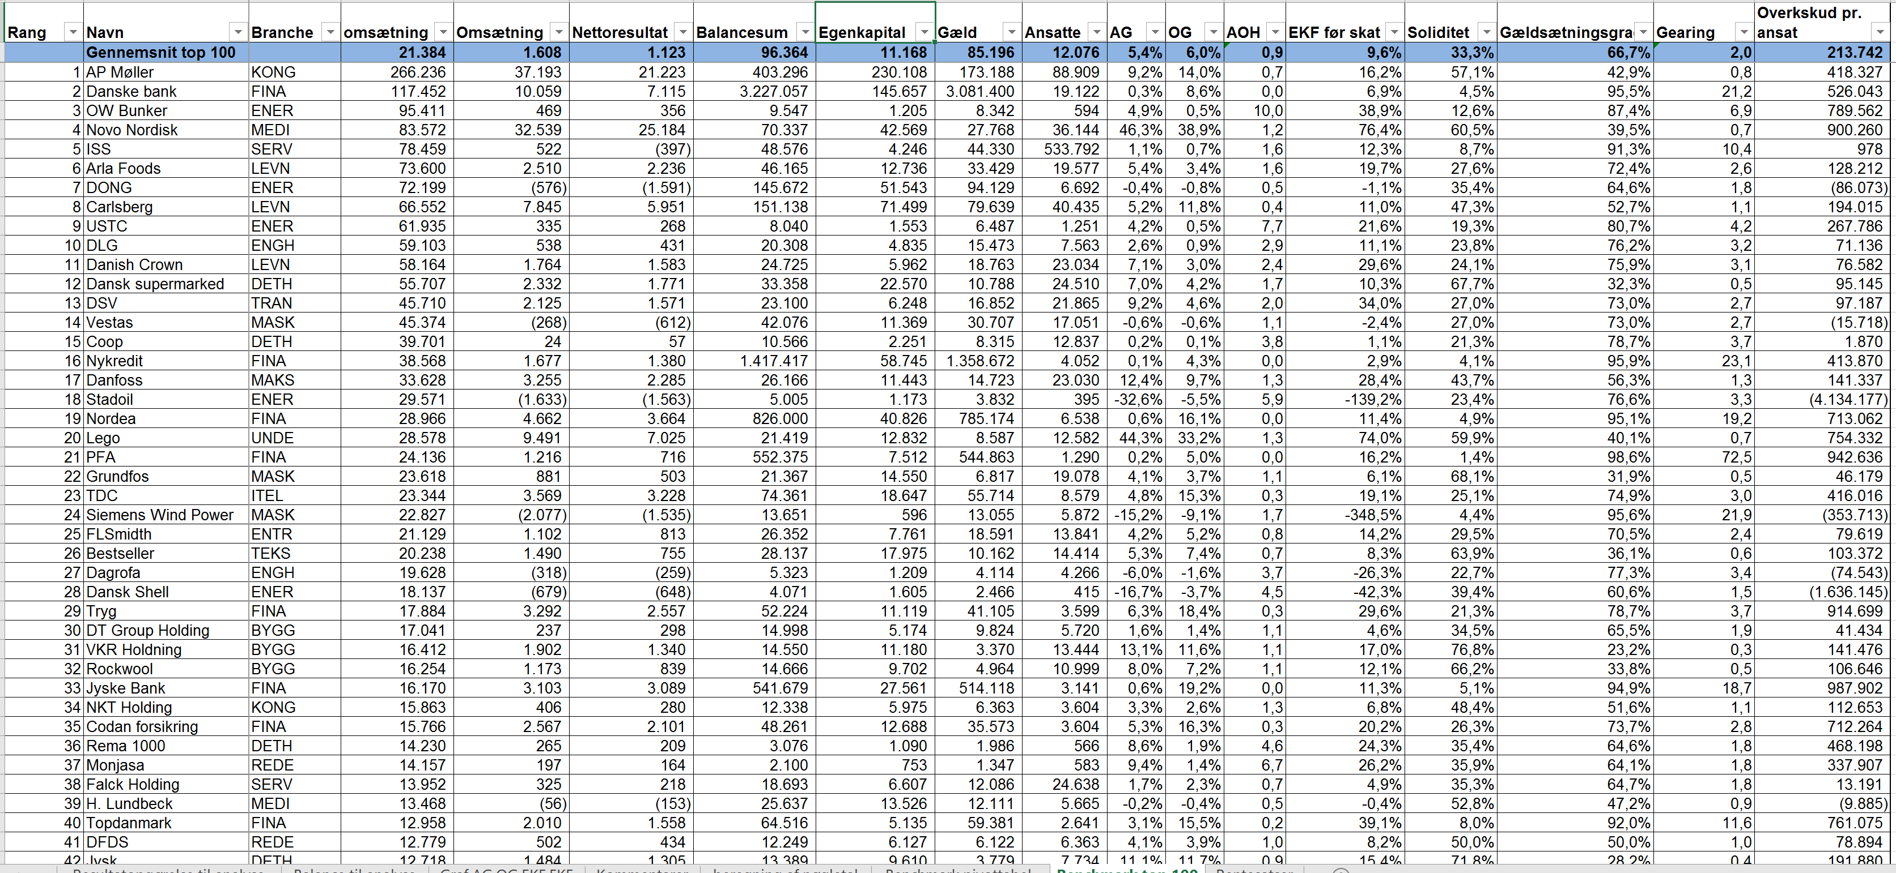
Link til mit dokument (Skal ikke videregives):
https://mega.nz/#!ZgQFQSDQ
Kode: !vkmVOMxjoYwqeM9mzEnqEL1OXQsom1tRr_2eD_uxdJE

Bilag 6
Teslas regnskab – Beregning af nøgletal
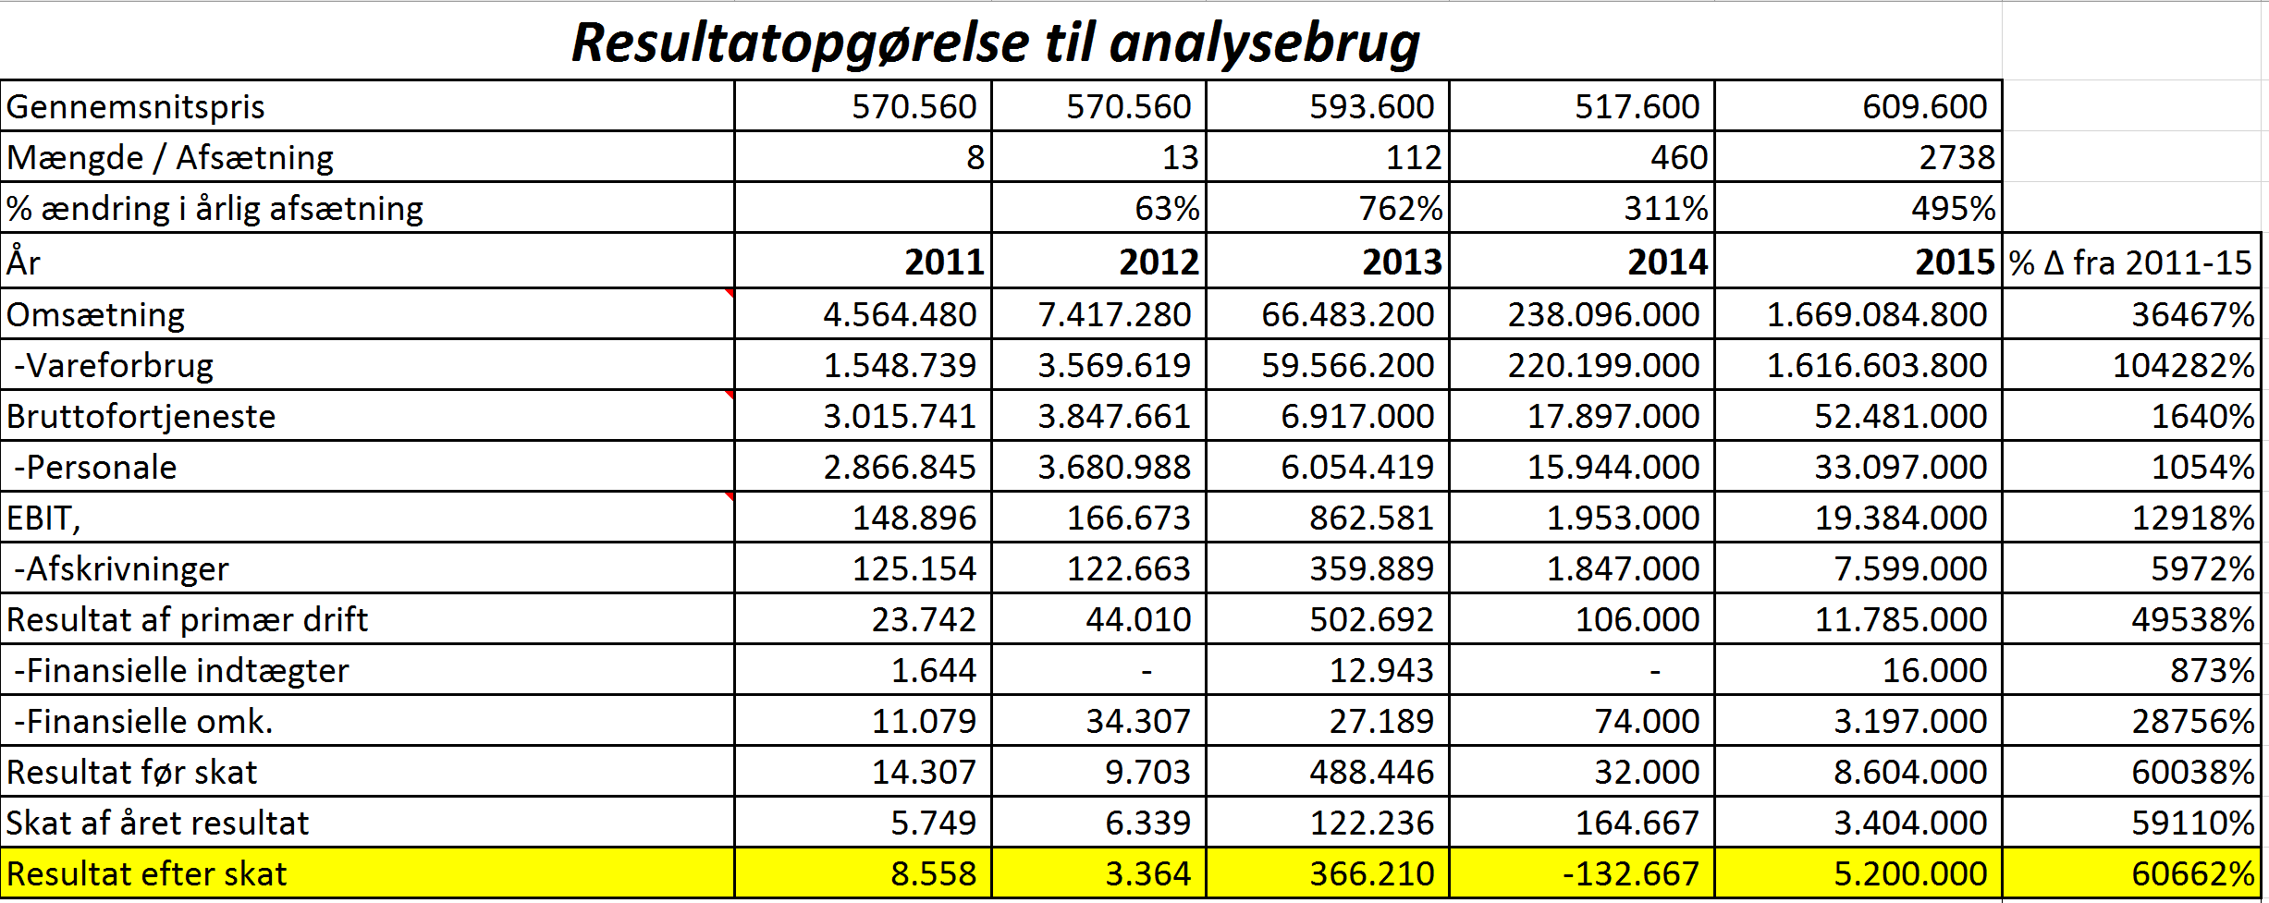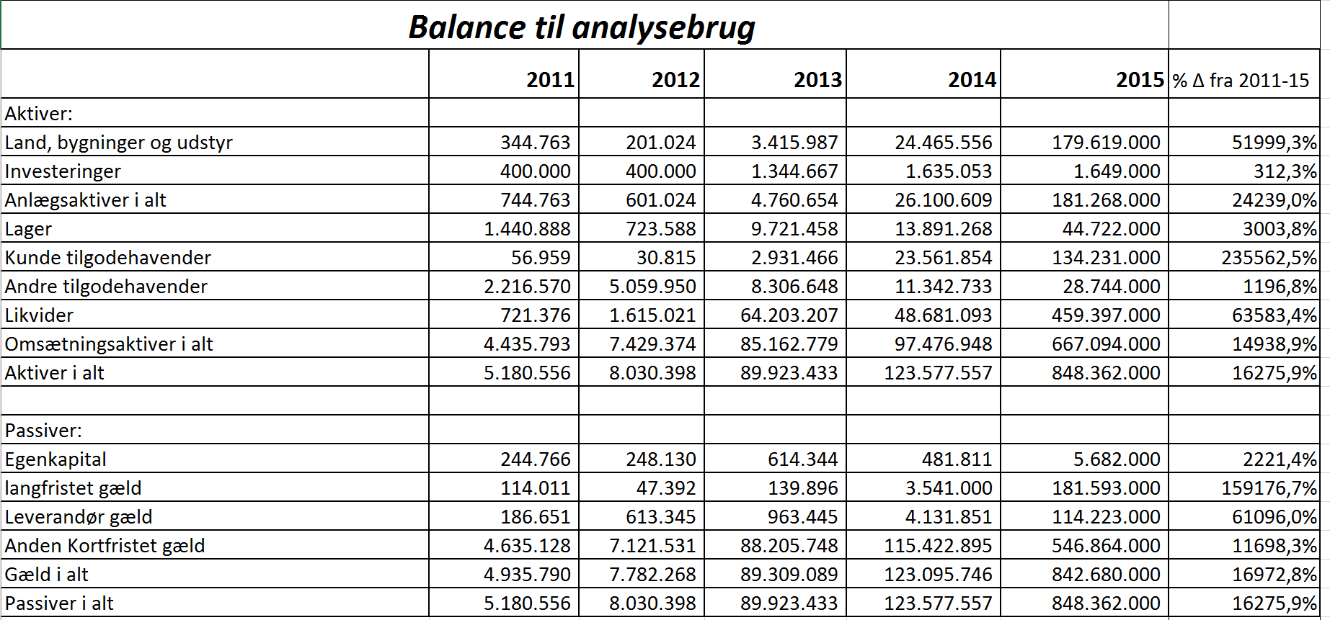
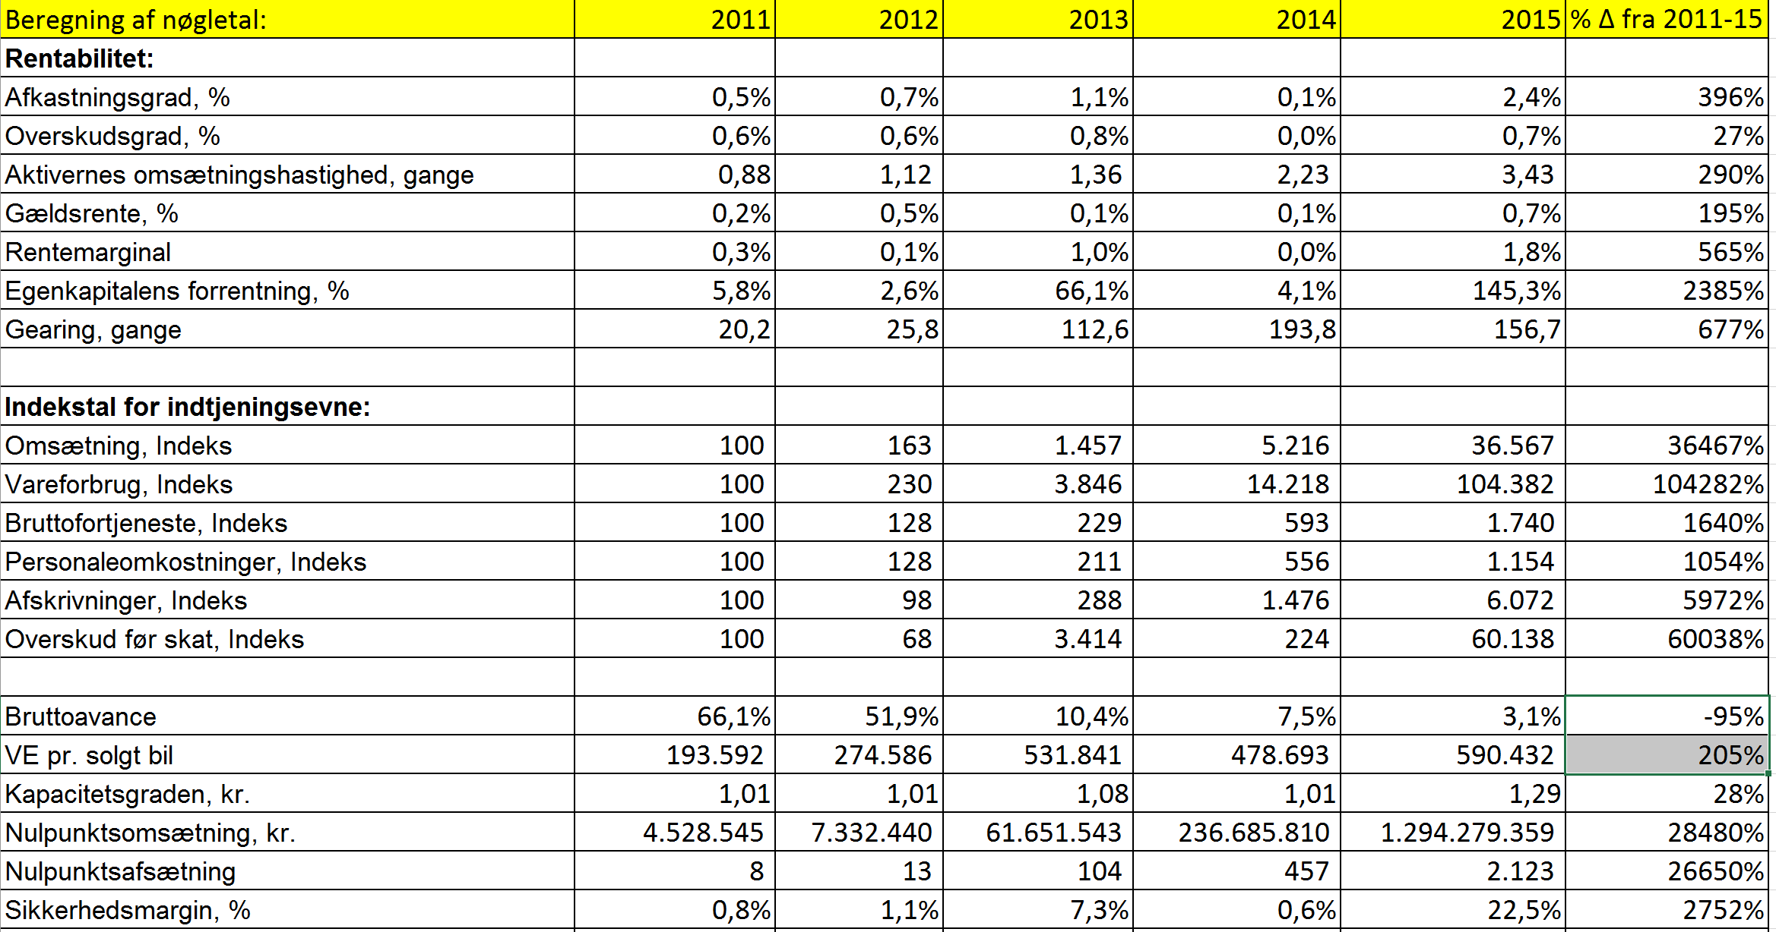
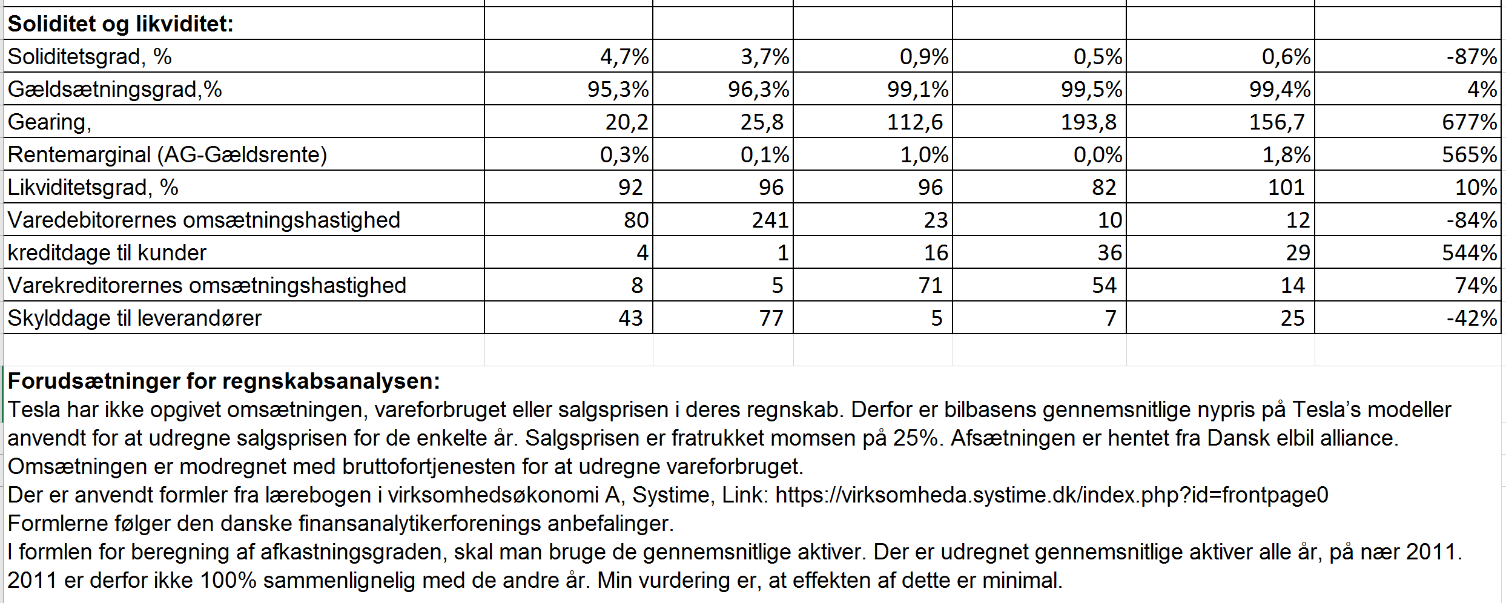
Regnskaberne er hentet fra:
Skoda, Navne numre og Erhverv – Tesla Cvr-nr: 32787347
Link til Regnskaberne: (Tryk her)

Bilag 7
Min udregning af markedsandelene og Teslas omsætning fra 2009 til 2016. I 2016 er salgstallene kun til August måned.
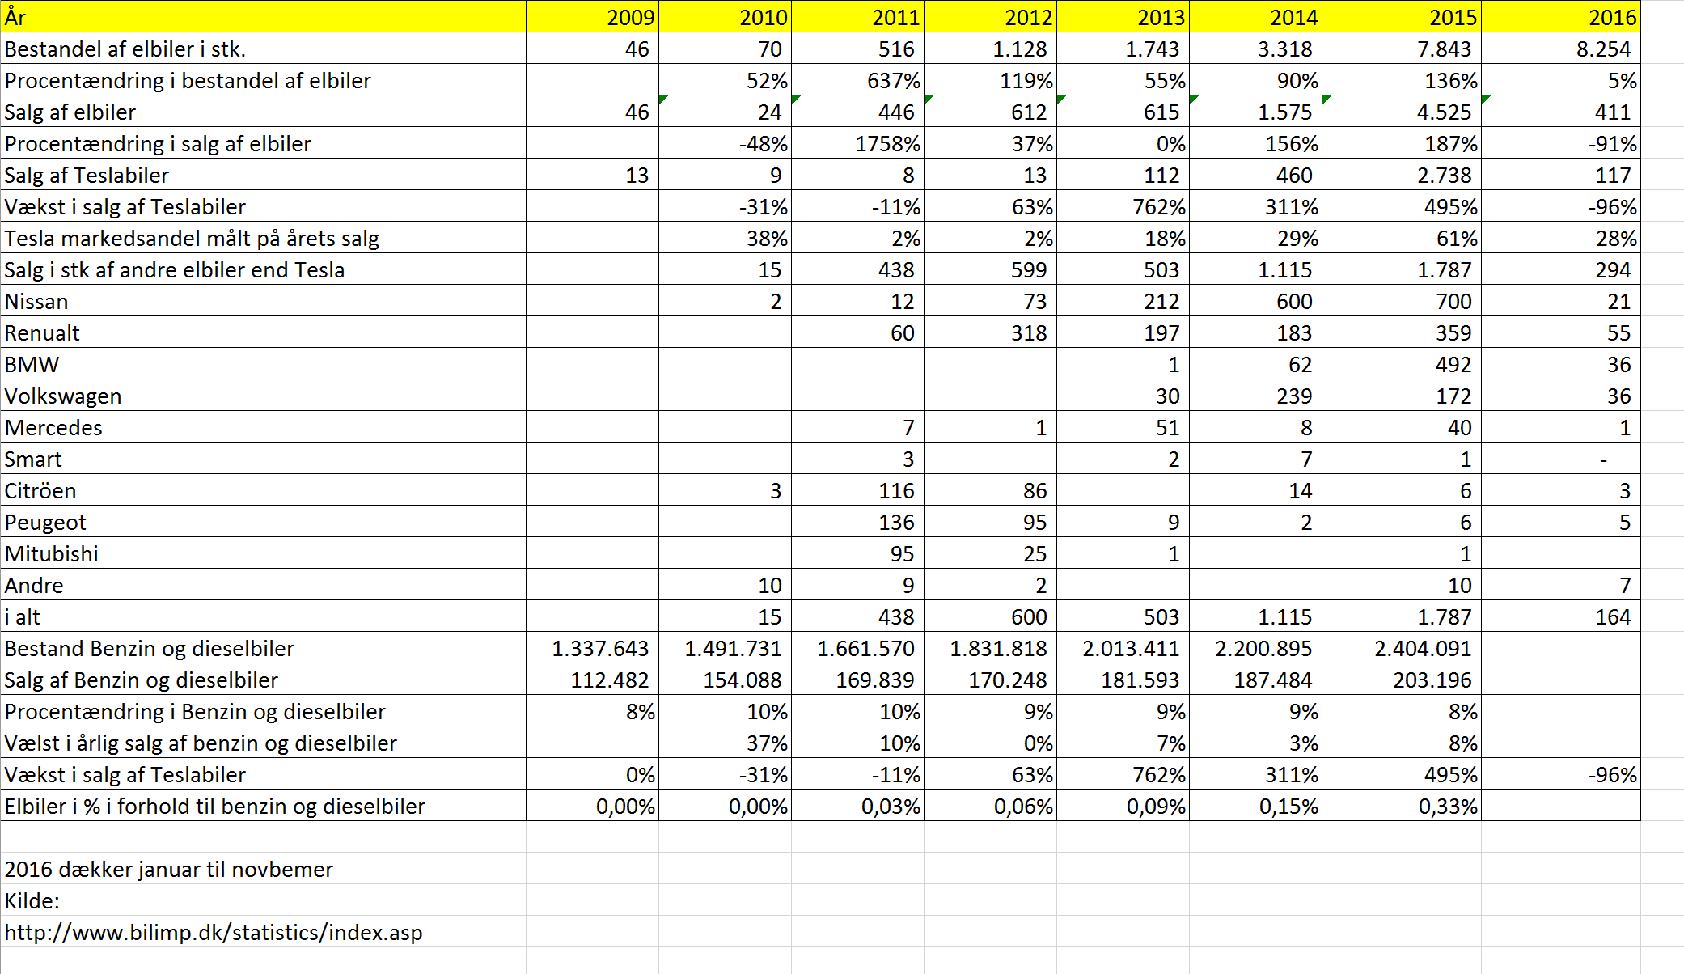
Kilde: Dansk Elbil Alliance
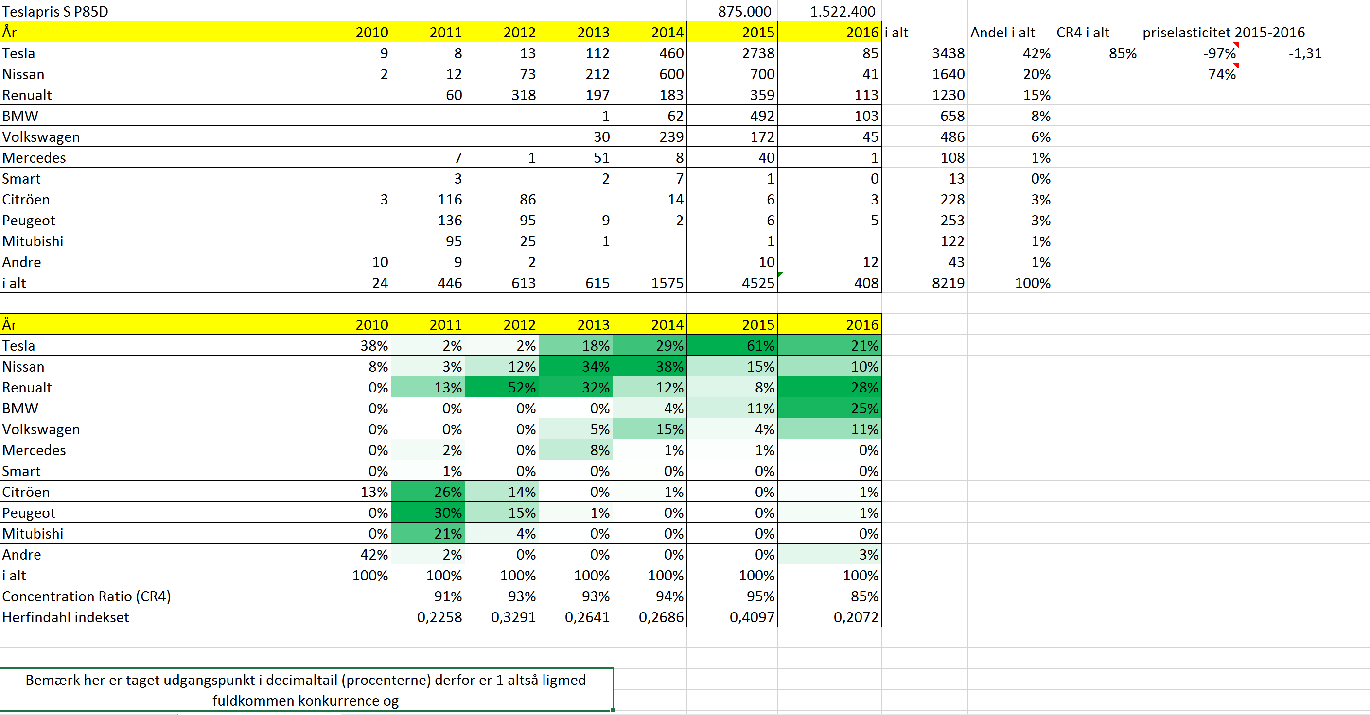
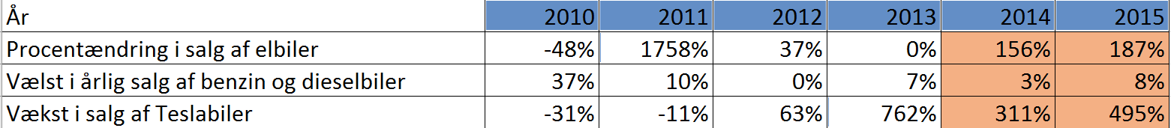

Bilag 8
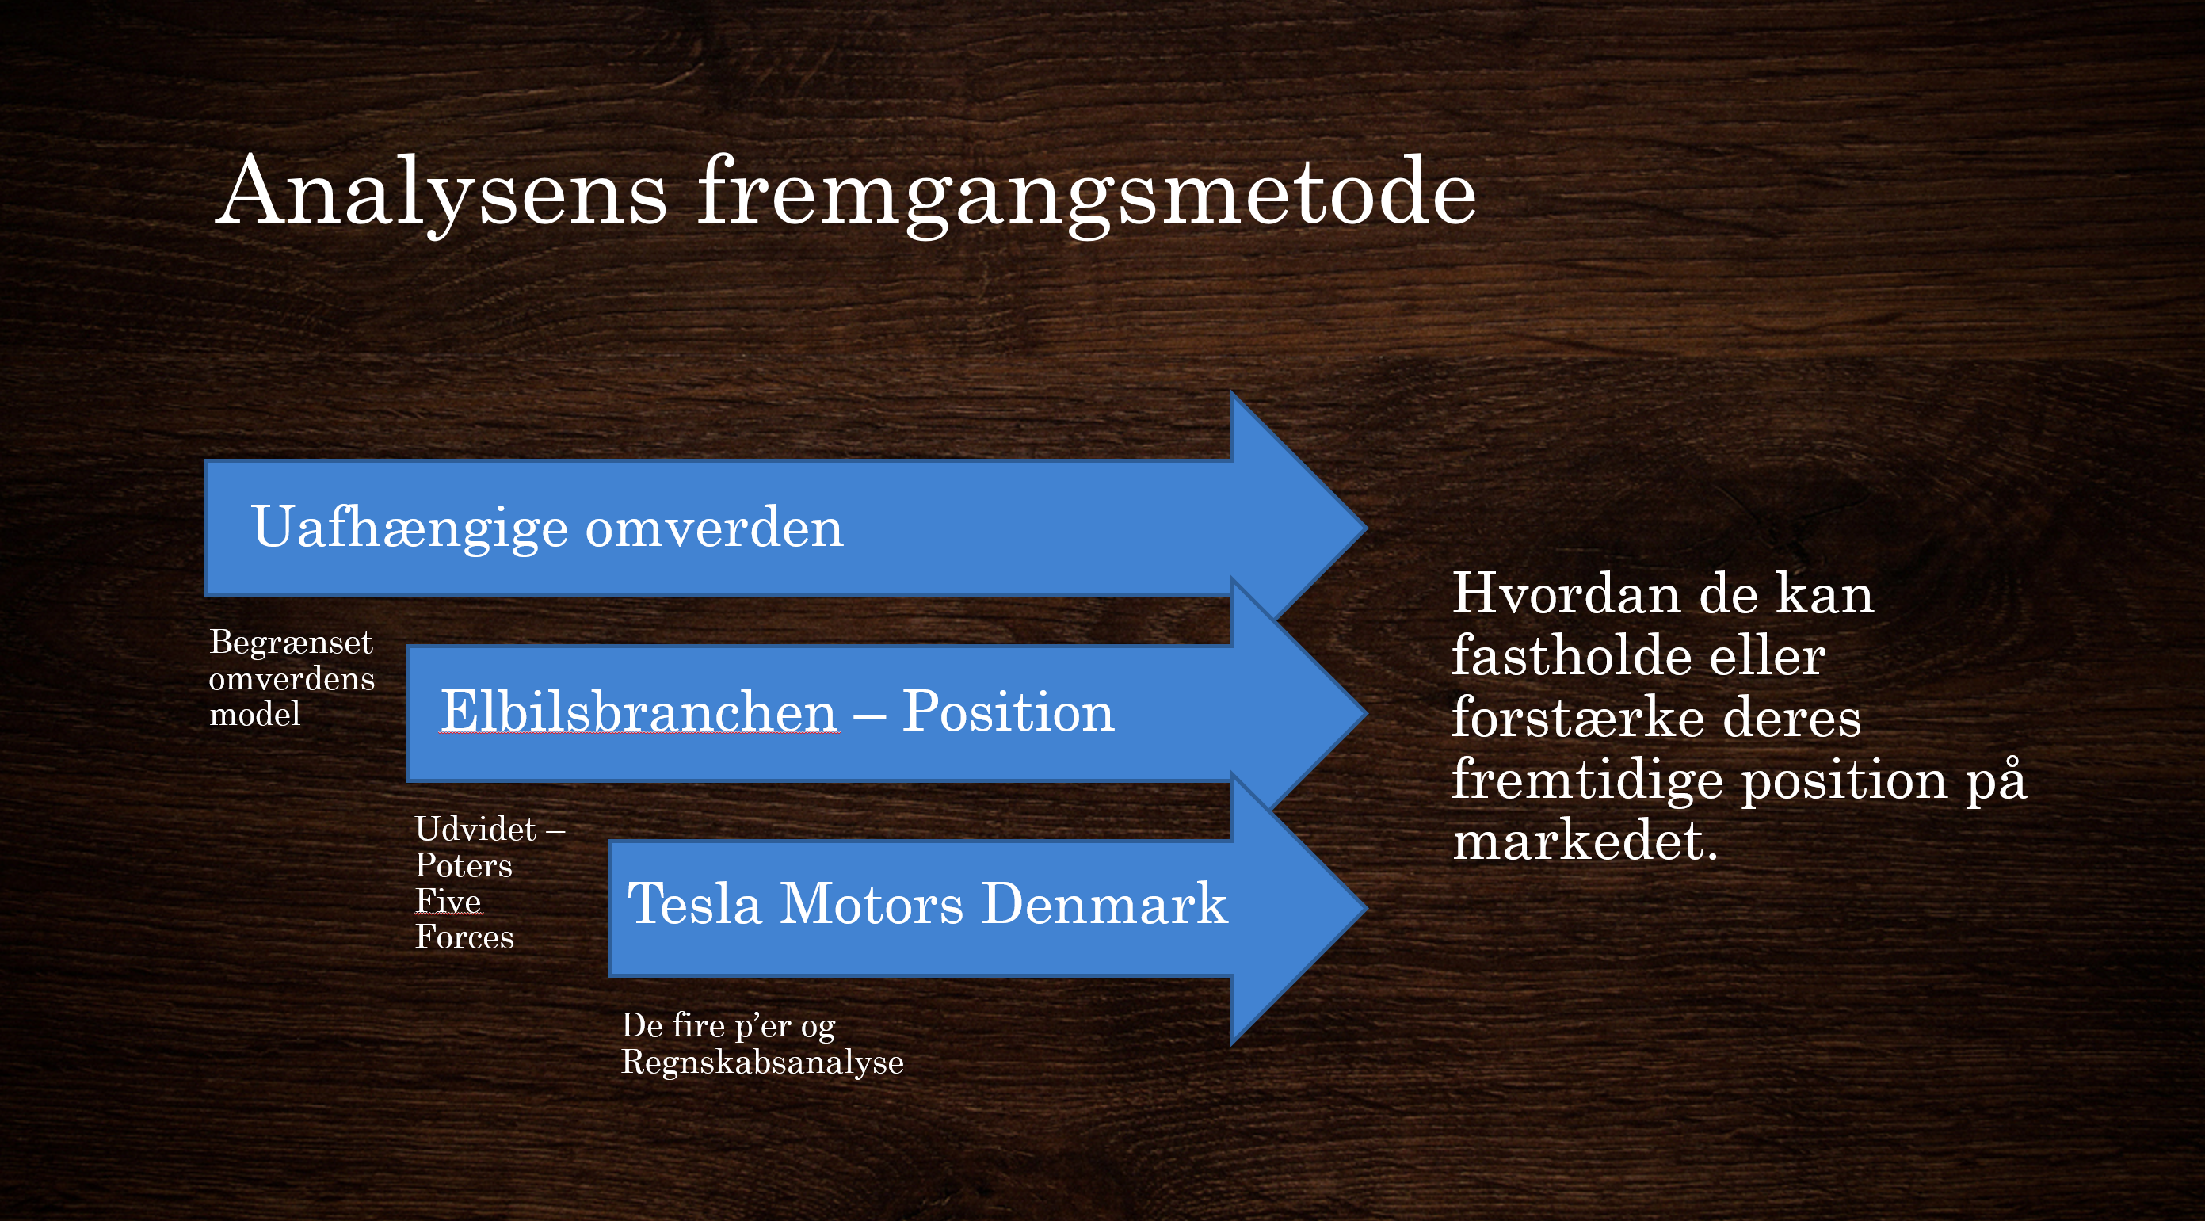
Kilde: Egen tilvirkning

Bilag 9
Strukturen i opgaven.
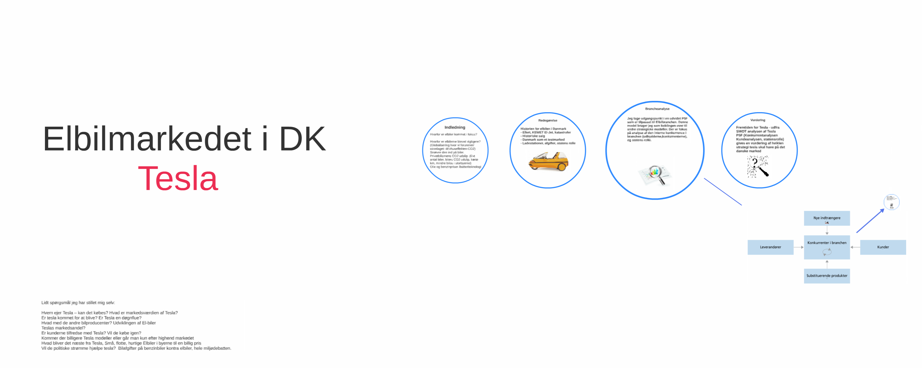
Kilde: Egen tilvirkning – For mere dybdegående besøg linket
http://prezi.com/8ciipfizeuux/?utm_campaign=share&utm_medium=copy&rc=ex0share

Bilag 10
Spørgeskema til interview til Tesla.

Bilag 11
Bilbasen.dk oplyser nyprisen på de Teslaer som er til salg. I nedenstående tabel er nyprisen på de forskellige årgange lagt sammen og gennemsnittet er udregnet. Til sidst er momsen fratrukket for at få salgsprisen ekskl. afgifter.
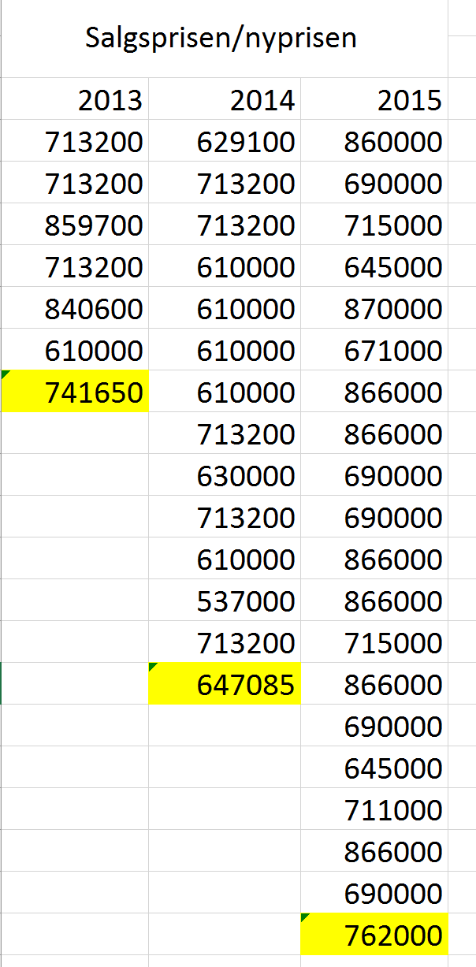
Kilde: http://www.bilbasen.dk/brugt/bil?Fuel=0&YearFrom=0&YearTo=0&PriceFrom=0&PriceTo=10000000&MileageFrom=-1&MileageTo=10000001&ZipCode=0000&IncludeEngrosCVR=true&IncludeSellForCustomer=true&IncludeWithoutVehicleRegistrationTax=true&IncludeLeasing=true&free=Tesla

Mit besøg hos Tesla
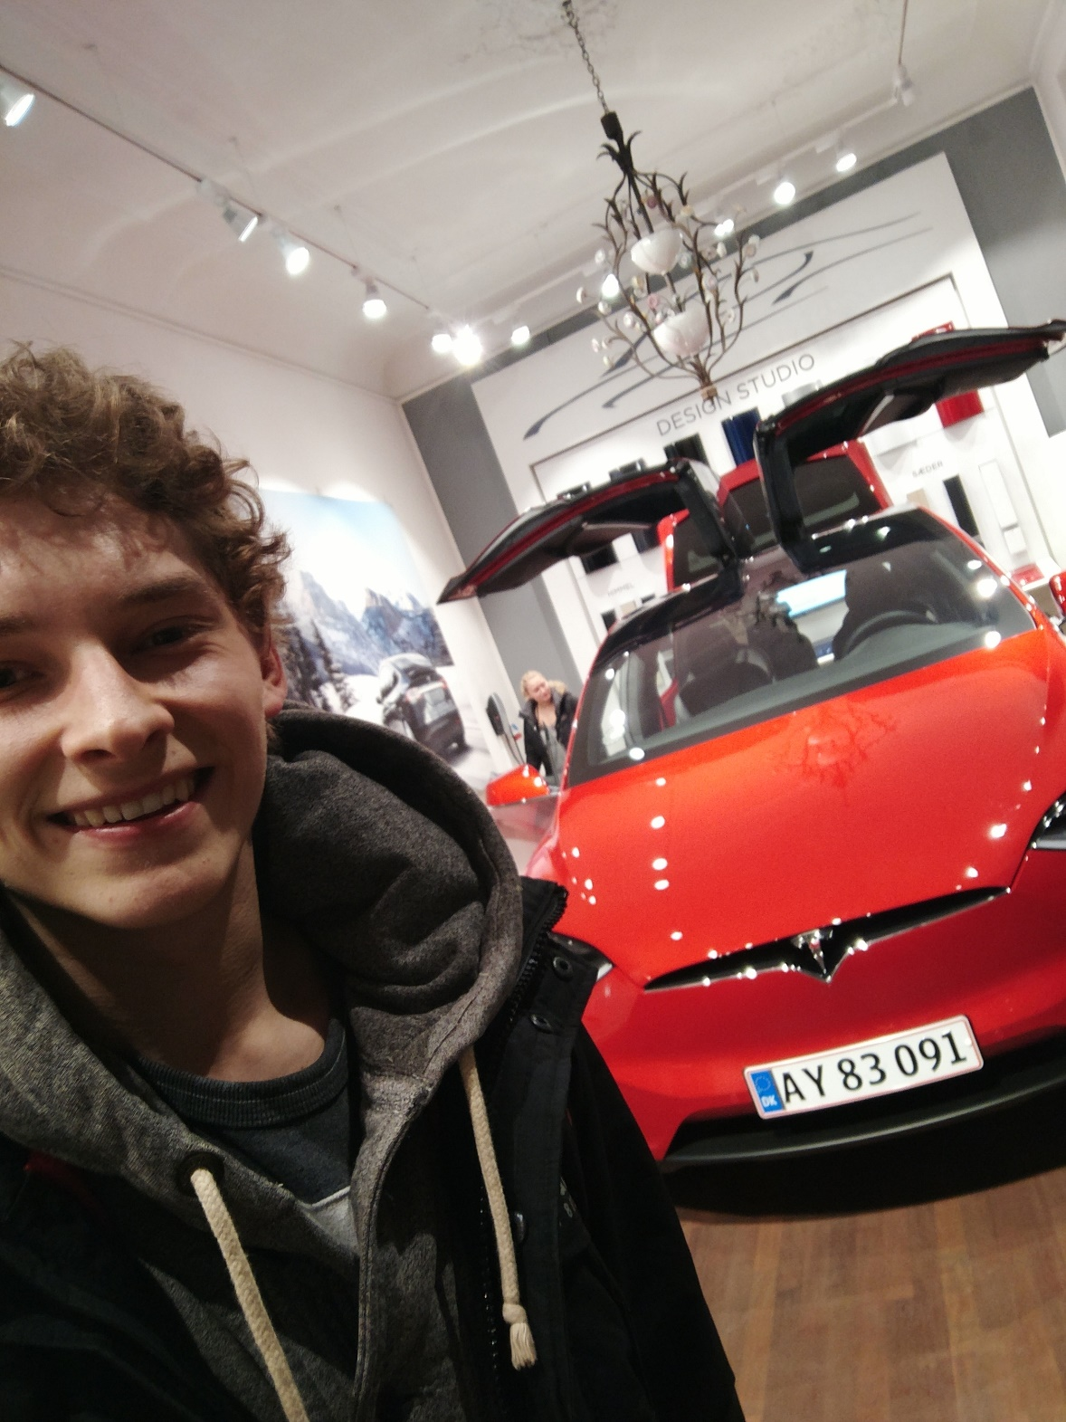

Link: http://www.eof.dk/Viden/Statistik/Klima/samlet-udledn-co2 - Reference 1
Link: https://www.dst.dk/da/Statistik/emner/transport/transportmidler - Reference 2
Link: http://www.trafiktypen.dk/bil - Reference 3
Link: http://www.danskelbilkomite.dk/CO2friELbil.htm - Reference 4
Udregning: (2.390.823*17.000*195)/1.000.000 = 7.925.578 tons = 8 millioner tons.
Udregning: 8/37 = 0,2162 * 100 = 21,6%
Link: http://www.mx.dk/nyheder/kobenhavn/story/27868525 - Reference 5
Link: http://politiken.dk/oekonomi/2050/groen_omstilling/article5577438.ece - Reference 6
Interview med Tesla i København (Bilag 10)
HHX-håndbogen til studieområdet, SYSTIME, ISBN:978-87-616-2799-5, side 49
HHX-håndbogen til studieområdet, SYSTIME, ISBN:978-87-616-2799-5, side 101
HHX-håndbogen til studieområdet, SYSTIME, ISBN:978-87-616-2799-5, side 101
HHX-håndbogen til studieområdet, SYSTIME, ISBN:978-87-616-2799-5 side 44 & 100
HHX-håndbogen til studieområdet, SYSTIME, ISBN:978-87-616-2799-5, side 46
HHX-håndbogen til studieområdet, SYSTIME, ISBN:978-87-616-2799-5, side 46
Den gode opgave, Samfundslitteratur, Lotte Rienecker, 2. udgave, ISBN: 87-593-0865-6, side 229-230
Link: http://www.forbes.com/sites/bertelschmitt/2016/09/28/worlds-largest-automakers-2016-toyota-pulls-ahead-of-volkswagen-by-a-hair/#7ce8e51ad404 - Reference 7
Link: https://www.statista.com/statistics/200002/international-car-sales-since-1990/ -Reference 8
Link: http://bilmagasinet.dk/bil-nyheder/foerste-tur-i-bmws-nye-330e-hybrid - Reference 9
Link: http://bilmagasinet.dk/bil-nyheder/analyse-langt-pa-literen-er-vigtigst - Reference 10
Link: http://bilmagasinet.dk/bil-nyheder/nu-er-85-pct-af-nybilsalget-sma-biler - Reference 11
Link: http://www.b.dk/nationalt/flere-danskere-gaar-op-i-miljoepolitik - Reference 12
Link: https://www.information.dk/udland/2008/05/eu-kraever-aerlig-reklame-bilproducenter - Reference 13
Link: https://ing.dk/artikel/forbedring-af-batterier-er-et-langt-sejt-traek-175469 - Reference 14
Link: https://www.dr.dk/nyheder/indland/arkiv-video-da-elbilen-fik-historiens-mest-pinlige-debut - Reference 15
Link: http://www.danskelbilkomite.dk/gl_opfindelse.htm - Reference 16
Link: http://energinet.dk/DA/El/Nyheder/Sider/Dansk-vindstroem-slaar-igen-rekord-42-procent.aspx - Reference 17 og https://www.ve.dk/vedvarende-energi-ja-tak - Reference 18
Link: https://www.tesla.com/da_DK/findus#/bounds/55.22955898029149,11.774466980291436,55.22686101970849,11.771769019708472?search=supercharger - Reference 19
Link: http://www.dr.dk/nyheder/penge/norge-har-knaekket-elbilkoden - Reference 20
Link: https://finansiering.systime.dk/index.php?id=278#c1013
Concentration ratio CR4 er de fire største udbyderes markedsandel adderet.
Link: https://en.wikipedia.org/wiki/History_of_the_electric_vehicle - Reference 21
Link: http://www.bilen.dk/bilnyheder/2016/07/salg-af-hybridbiler-eksploderet/# - Reference 22
Link: http://viborher.dk/koegebugt/toyota-sidder-tungt-paa-salget-hybridbilerne/ - Reference 23
Link: http://www.fdm.dk/biler/test-teknik/motors-biltest/toyota-yaris-hybrid-15-h2 - Reference 24
Link: https://ing.dk/artikel/forskere-nye-benzinbiler-kan-give-elbilen-klimataev-127211- Reference 25
Link: http://www.danskelbilalliance.dk/Viden%20om%20elbiler/Elbiler%20og%20CO2.aspx - Reference 26
Link: http://www.bilzonen.dk/bilnyheder/2016/10/smaa-motorer-dur-ikke-stoerre-er-paa-vej/ - Reference 27
Link: http://borsen.dk/nyheder/virksomheder/artikel/1/336459/amerikanske_myndigheder_mistaenker_volkswagen_for_at_bremse_undersoegelse.html - Reference 28
Interview med Tesla I København (Bilag 10)
Link: http://elbiler.dk/virgin-overvejer-at-gaa-ind-i-elbiler/elbiler/hybridbiler/nyheder/Danmark - Reference 29
Link: http://elbiler.dk/icar/elbiler/hybridbiler/nyheder/Danmark - Reference 30 og http://www.macworld.co.uk/news/apple/icar-apple-car-release-date-rumours-news-caros-evidence-concept-images-patents-december-update-2016-3425394/ - Reference 31
Link: http://elbiler.dk/audi-elbiler/elbiler/hybridbiler/nyheder/Danmark - Reference 32
Link: http://energiwatch.dk/Energinyt/Cleantech/article9185078.ece - Reference 33
Link: http://elbiler.dk/elbil-raekkevidde - Reference 34
Link: http://jyllands-posten.dk/livsstil/biler/ECE9153672/jaguar-praesenterer-teslakonkurrent/ - Reference 35
Link: https://www.information.dk/indland/2015/12/regeringen-ved-koere-elbilen-groeften- Reference 36
Link: http://www.fdm.dk/billeder/Afgifter_paa_elbiler.pdf - Reference 37
Link: https://www.skat.dk/SKAT.aspx?oId=1817286 - Reference 38
Link: http://nyheder.tv2.dk/politik/2016-09-11-partier-klar-med-nyt-tilskud-elbiler-kan-blive-40000-kroner-billigere - Reference 39
Link: http://pov.international/norge-udfaser-diesel-og-benzinbiler/ - Reference 40
Link: http://nyheder.tv2.dk/politik/2016-10-23-dansk-uvilje-mod-svensk-forslag-om-forbud-af-benzinbiler - Reference 41
Link: https://www.information.dk/indland/2015/12/regeringen-ved-koere-elbilen-groeften-Reference 36
Link: https://www.bloomberg.com/news/articles/2016-07-26/tesla-opens-gigafactory-to-expand-battery-production-sales - Reference 42
Interview med Tesla I København (Bilag 10)
Link: http://nyheder.tv2.dk/samfund/2014-01-27-danskerne-har-aldrig-haft-s
Link: http://www.motorsiden.dk/Biltest/Tesla%20Model%20S%20Performance%20test.htm - Reference 43
Link: http://bil.guide.dk/Elbil/Tesla/Luksus/Sport/Stil/Komfort/Motor/Test_af_Tesla_P85D_7534539- Reference 44
Link: https://m.youtube.com/watch?v=rU1t7VrbtVA - Reference 45
Link: https://www.tesla.com/da_DK/blog/tesla-model-s-achieves-best-safety-rating-any-car-ever-tested?redirect=no - Reference 46
Interview med Tesla i København (Bilag 10)
Interview med Tesla i København (Bilag 10)
Link: http://www.plugincars.com/did-bmw-screw-visual-design-i3-electric-car-128665.html - Reference 47
Link: http://www.slate.com/blogs/future_tense/2013/07/29/bmw_i3_review_electric_car_is_a_cheap_ugly_tesla_model_s_with_an_suv_on.html - Reference 48
Link: https://electrek.co/2016/08/05/tesla-model-3-reservations-400000-cash-flow-customer-deposits/ - Reference 49
Link: http://spinke.dk/?id=blog&news=28677 - Reference 50
Link: http://www.autoexpress.co.uk/bmw/5-series/91353/new-bmw-5-series-2017-pricing-and-specs-announced - Reference 51
Link:http://www.leftlanenews.com/bmw-developing-allelectric-i5-sedan-91190.html- Reference 52
Link: https://electrek.co/2016/08/05/tesla-model-3-reservations-400000-cash-flow-customer-deposits/ - Reference 55
Link: http://www.businessinsider.com/ap-bmw-rolls-out-new-models-sees-modest-growth-in-europe-chin-2016-3?r=US&IR=T&IR=T - Reference 53
Link: http://www.bmw.dk/da/fastlane/dealer-locator.html#/DK/da/BMW_BMWM - Reference 55
Link: https://clever.dk/unlimited/ - Reference 57
Link: http://nyheder.tv2.dk/2014-06-13-tesla-frigiver-alle-sine-hemmeligheder - Reference 58
Kilde: salgsassistent Michael Nørskov, Tesla
Se bilag 7 for udregningen
Link: http://www.fyens.dk/kultur/Du-er-hvad-du-koerer-i/artikel/1365121# - Reference 59
Link: http://www.slideshare.net/kseniaudovitskaya/tesla-positioning-positioning-a-product - Reference 60
Link: https://www.youtube.com/results?search_query=tesla+review - Reference 61
Link: http://marketrealist.com/2015/09/understanding-tesla-motors-marketing-strategy/ - Reference 62
Link: https://www.tesla.com/en_EU/corporate
Link dateret 12/16-2016 klokken 20:00: https://www.statista.com/statistics/308877/bmw-advertising-spending-usa/ - Reference 63
Interview med Tesla i København (Bilag 10)
Interview med Tesla i København (Bilag 10)
Link: https://www.dr.dk/nyheder/viden/tech/tesla-ejere-raser-over-manglende-service - Reference 54
Link: https://electrek.co/2016/09/02/tesla-global-fleet-has-1068-cars-per-service-center/ - Reference 55
Link: https://www.consumeraffairs.com/automotive/bmw.html - Reference 56
Link: http://livsstil.tv2.dk/articledag/id-43438886%25253Aderfor-bestemmerkvinder-det - Reference 64
Link: http://www.business.dk/ledelse/luksus-el-bil-er-ti-topchefers-nye-foretrukne-bil- Reference 65
Link: http://insideevs.com/tesla-model-s-want-one-electric-vehicles/ - Reference 66
Link: http://www.tvmidtvest.dk/node/26256 - Reference 66
Bilag 5
Bilag 5
Bilag 5

